ФГБОУ ВО КрасГМУ им. проф. В.Ф. Войно-Ясенецкого Минздрава России

Фармацевтический колледж

* 1. ***ДНЕВНИК***

**производственной практики**

МДК 03.01 Организация деятельности аптеки и ее структурных подразделений.

Ф.И.О Динер Яна Александровна.

Место прохождения практики Электронное обучение и дистанционные образовательные технологии

(медицинская/фармацевтическая организация, отделение)

с «17» июня 2020 г. по «26» июня 2020 г.

Руководители практики:

Общий – Ф.И.О. (преподаватель)

Непосредственный – Ф.И.О. (преподаватель)

Методический – Ф.И.О. (преподаватель) Казакова Елена Николаевна

Красноярск

2020г

**Содержание**

* 1. 1. Цели и задачи практики.
  2. 2. Знания, умения, практический опыт, которыми должен овладеть студент после прохождения практики.
  3. 3. Тематический план.

4. График прохождения практики.

5. Инструктаж по технике безопасности.

6. Содержание и объем проведенной работы.

7. Отчет по производственной практике (цифровой, текстовой).

1. **Цель и задачи прохождения производственной практики**

**Цель** производственной практики по МДК 03.01 Организация деятельности аптеки и ее структурных подразделений состоит в закреплении и углублении теоретической подготовки обучающегося, приобретении им практических умений, формировании компетенций, составляющих содержание профессиональной деятельности фармацевта.

**Задачами** являются:

1. Ознакомление с организацией работы фармацевтического персонала по приему рецептов, отпуску по ним лекарственных препаратов, безрецептурному отпуску, фасовочным работам, получению товаров аптечного ассортимента от поставщиков.
2. Формирование основ социально-личностной компетенции путем приобретения студентом навыков межличностного общения с фармацевтическим персоналом и клиентами аптечных организаций.
3. Формирование умений проведения фармацевтической экспертизы рецепта, отпуска товаров аптечного ассортимента, приемки товара, формировании заявок на товары.
4. Формирование практического опыта ведения первичной учетной документации, соблюдение требований санитарного режима, охраны труда и техники безопасности.
5. **Знания, умения, практический опыт, которыми должен овладеть студент после прохождения практики.**

**Приобрести практический опыт:**

* соблюдения требований санитарного режима, охраны труда, техники безопасности;
* ведения первичной учетной документации.

**Освоить умения:**

* организовывать прием, хранения, учет, отпуск лекарственных средств и товаров аптечного ассортимента в организациях оптовой и розничной торговли;
* организовывать работу по соблюдению санитарного режима, охране труда, технике безопасности и противопожарной безопасности;
* формировать социально-психологический климат в коллективе;
* пользоваться компьютерным методом сбора, хранения и обработки информации, применяемой в профессиональной деятельности, прикладными программами обеспечения фармацевтической деятельности.

**Знать:**

* федеральные целевые программы в сфере здравоохранения, государственное регулирование фармацевтической деятельности;
* порядок закупки и приема товаров от поставщиков.
* хранение, отпуск (реализация) лекарственных средств, товаров аптечного ассортимента.
* основы фармацевтического менеджмента и делового общения.
* законодательные акты и другие нормативные документы, регулирующие правоотношения в процессе профессиональной деятельности.

1. **Тематический план**

|  |  |  |  |
| --- | --- | --- | --- |
| **№** | **Наименование разделов и тем практики** | **Количество** | |
| **дней** | **часов** |
| 1. | Организация работы аптеки по приему рецептов и требований медицинских организаций | 3 | 18 |
| 2. | Организация бесплатного и льготного отпуска лекарственных препаратов. | 2 | 12 |
| 3. | Организация безрецептурного отпуска лекарственных препаратов. | 1 | 6 |
| 4. | Проведения фасовочных работ в аптечных организациях. | 1 | 6 |
| 5. | Порядок составления заявок на товары аптечного ассортимента оптовым поставщикам. | 1 | 6 |
| 6. | Порядок приема товара в аптечных организациях. | 4 | 24 |
|  | Итого | 12 | 72 |

**4. График прохождения практики.**

|  |  |  |  |  |
| --- | --- | --- | --- | --- |
| Дата | Время  начала работы | Время окончания работы | Наименование работы | Оценка/Подпись руководителя |
| 17.06.20 |  |  | Изучение работы аптеки по приему рецептов и требований медицинских организаций. |  |
| 18.06.20 |  |  | Изучение работы аптеки по приему рецептов и требований медицинских организаций. |  |
| 19.06.20 |  |  | Изучение работы аптеки по приему рецептов и требований медицинских организаций. |  |
| 20.06.20 |  |  | Изучение организации бесплатного и льготного отпуска лекарственных препаратов. |  |
| 22.06.20 |  |  | Изучение организации бесплатного и льготного отпуска лекарственных препаратов. |  |
| 23.06.20 |  |  | Изучение организации бесплатного и льготного отпуска лекарственных препаратов. |  |
| 25.06.20 |  |  | Изучение организации рецептурного и безрецептурного отпуска лекарственных препаратов |  |
| 26.06.20 |  |  | Изучение организации рецептурного и безрецептурного отпуска лекарственных препаратов |  |

\

Тема №1.

Организация работы аптеки по приему рецептов и требований медицинских организаций.

**Виды работ:** ознакомление с организацией рабочего места по приему рецептов и требований. Проведение фармацевтической экспертизы поступающих в аптечную организацию рецептов и требований медицинских организаций. Определение стоимости лекарственных препаратов, том числе экстемпоральных. Отпуск лекарственных препаратов по выписанным рецептам и требованиям. Установление норм единовременного и рекомендованного отпуска.

**Нормативные документы для изучения:**

- Приказ Минздрава России от 14.01.2019 N 4н «Об утверждении порядка назначения лекарственных препаратов, форм рецептурных бланков на лекарственные препараты, порядка оформления указанных бланков, их учета и хранения».

- Приказ Минздрава России от 11 июля 2017 г. N 403н «Об утверждении правил отпуска лекарственных препаратов для медицинского применения, в том числе иммунобиологических лекарственных препаратов, аптечными организациями, индивидуальными предпринимателями, имеющими лицензию на фармацевтическую деятельность».

- Приказ Минздрава России от 31.08.2016 N 647н «Об утверждении правил надлежащей аптечной практики лекарственных препаратов для медицинского применения».

- Приказ Минздрава РФ от 01.08.2012 N 54н «Об утверждении формы бланков рецептов, содержащих назначение наркотических средств или психотропных веществ, порядка их изготовления, распределения, регистрации, учета и хранения, а также правил оформления».

- Приказ Минздравсоцразвития РФ от 12.02.2007 N 110 (ред. от 26.02.2013) «О порядке назначения и выписывания лекарственных препаратов, изделий медицинского назначения и специализированных продуктов лечебного питания».

1. Организация рабочего места по приему рецептов /требований.

Таблица 1 - Проект рабочего места фармацевта аптеки по приему рецептов.

|  |  |
| --- | --- |
| Оснащение. | Назначение. |
| Мебель. | Рабочее место провизора-технолога оборудуется:   * стол с выдвижными ящиками; * стул подъемно-поворотной конструкции с регулируемой по высоте спинкой; * шкаф с двумя поворотными секциями; * шкаф для хранения документов; * различными канцтоварами; * необходимая техника и т.п (калькулятор, набор штампов и т.д.) |
| Оборудование. | В рецептурной должен быть холодильник для термолабильных лекарств, а также сейф и несгораемый металлический шкаф для хранения лекарственных средств, содержащих вещества, подлежащие особому контролю (наркотические средства, психотропные, ядовитые, сильнодействующие вещества и некоторые лекарственные средства списков А и Б).  Рабочее место должно быть оснащено средствами механизации и оргтехники, позволяющими быстро и с малой утомляемостью обрабатывать поступающие рецепты. |
| Нормативные документы, справочники и другое. | На рабочем месте необходимо иметь:   * перечень цен на лекарственные средства и расценок за работу по приготовлению лекарств; * Государственную фармакопею; * таблицы высших разовых и суточных доз; * таблицы проверки доз в жидких лекарственных формах; * таблицы растворимости препаратов; * таблицы совместимости лекарственных веществ; * другую справочную литературу; * учетную документацию. |
| Компьютерное программное обеспечение. | На предприятиях фармацевтического профиля выделяются отделы:   * Управленческий (директор аптеки, главный менеджер) в котором директор и менеджер имеют возможность получения точных сведений о деятельности аптеки; * Плановый (менеджер отела закупок, основываясь на данных , получаемых из отдела запасов и реализации, занимается оформлением заказов); * Отдел учёта (бухгалтеры, экономисты); * Отдел мелкооптовой реализации. Реализация медикаментов через розничный отдел облегчается за счет использования POS-терминала. |
| Штампы, печати. | * наименования аптечной организации (ФИО индивидуального предпринимателя); * торгового наименования, дозировки и количества отпущенного ЛП; * ФИО фармацевтического работника, отпустившего ЛП, и его подписи; * даты отпуска ЛП; * штампа «Лекарственный препарат отпущен». * Все неправильно выписанные рецепты остаются в аптеке, погашаются штампом «Рецепт недействителен» и регистрируются в журнале неправильно выписанных рецептов. |
| Первичные учетные формы (журналы) | Первичные учётные документы являются основанием для записей в регистрах бухгалтерского учёта. Они содержат обязательные реквизиты:   * наименование документа; * дата составления документа; * наименование организации, от имени которой составлен документ; * содержание хозяйственной операции; * измерители хозяйственной операции в натуральном и денежном выражении; * наименование должностей лиц, ответственных за совершение хозяйственной операции; * личные подписи указанных лиц; |

Таблица 2 - Проект рабочего места фармацевта производственной аптеки по приему требований-накладных от медицинской организации.

|  |  |
| --- | --- |
| Оснащение. | Назначение. |
| Мебель. | Рабочее место провизора-технолога оборудуется комплектом типовой мебели, который включает:   * стол с выдвижными ящиками; * стул подъемно-поворотной конструкции с регулируемой по высоте спинкой; * шкаф с двумя поворотными секциями со встроенными вертушками для приготовленных лекарств; * вертушку для готовых лекарственных средств; * различными канцтоварами; * необходимая техника и т.п (калькулятор, набор штампов и т.д.). * шкафом для хранения лекарств, содержащих медикаменты списка А; * холодильником. |
| Оборудование. | В рецептурной должен быть холодильник для термолабильных лекарств, а также сейф и несгораемый металлический шкаф для хранения ЛС, содержащих вещества, подлежащие особому контролю (наркотические средства, психотропные, ядовитые, сильнодействующие вещества и некоторые ЛС списков А и Б). |
| Нормативные документы, справочники и другое. | На рабочем месте необходимо иметь справочную литературу и действующую нормативную документацию:   * действующий прейскурант цен; * последнее издание ГФ РФ; * таблицы высших разовых и суточных доз; * таблицы проверки доз в ЖЛФ; * таблицы растворимости препаратов; * справочную литературу по несовместимости ЛП; * отдельные приказы Минздрава РФ и инструктивные материалы; * справочник ЛС (Государственный реестр ЛС) с указанием их синонимов и способов употребления; * учетные документы (журнал для регистрации неправильно выписанных рецептов и др.) |
| Компьютерное программное обеспечение. | На предприятиях фарм. профиля выделяются отделы:   * Управленческий (директор аптеки, главный менеджер) в котором директор и менеджер имеют возможность получения точных сведений о деятельности аптеки * Плановый (менеджер отела закупок, основываясь на данных , получаемых из отдела запасов и реализации, занимается оформлением заказов) * Отдел учёта (бухгалтеры, экономисты) * Отдел мелкооптовой реализации (реализация медикаментов через розничный отдел облегчается за счет использования POS-терминала. * Отдел розничной реализации (менеджер торгового зала) Информация о реализованных медикаментах поступает в базу данных на сервере и исп. для учета и анализа. |
| Штампы, печати. | Штамп, круглую печать медицинской организации, подпись его руководителя или его заместителя по лечебной части. Также указывается номер, дата составления документа, отправитель и получатель ЛС, его наименование (с указанием дозировки, формы выпуска (таблетки, ампулы, мази, суппозитории т.п.), вид упаковки, способ применения, количество затребованных ЛС, количество и стоимость отпущенных ЛС |
| Первичные учетные формы (журналы). | Первичные учетные документы являются основанием для записей в регистрах бухгалтерского учета, они должны содержать обязательные реквизиты:   * наименование документа; * дату составления документа; * наименование организации, от имени которой составлен документ; * содержание хозяйственной операции; * измерители хозяйственной операции в натуральном и -денежном выражении; * наименование должностей лиц, ответственных за совершение хозяйственной операции; * личные подписи указанных лиц.   Первичный учетный документ должен быть составлен в момент совершения операции, а если не после ее окончания.  При поставке ЛС в аптеку поставщик обязан предоставить товаро - сопроводительные документы, на которых при их соответствии материально ответственное лицо ставит штамп приемки и свою подпись. При несоответствии товара составляется акт в присутствии поставщика. |

Тема №1.(2)

Назначение и выписывание лекарственных препаратов по рецептам в аптеке.

2.1 Правила назначения лекарственных препаратов по рецептам:

1. N 323-ФЗ от 21 ноября 2011 г. «Об основах охраны здоровья граждан в Российской Федерации». Назначение лекарственных препаратов осуществляется лечащим врачом, фельдшером, акушеркой в случае возложения на них полномочий лечащего врача.
2. Сведения о назначенном лекарственном препарате вносятся медицинским работником в медицинскую документацию пациента.
3. Приказ Минздрава России от 14.01.2019 N 4н (ред. от 11.12.2019) «Об утверждении порядка назначения лекарственных препаратов, форм рецептурных бланков на лекарственные препараты, порядка оформления указанных бланков, их учета и хранения». При оказании пациенту медицинской помощи в стационарных условиях назначение ЛП производится без оформления рецепта медицинским работником единолично, за исключением, когда нужно согласовать назначения ЛП с заведующим отделением или ответственным дежурным врачом либо другим лицом, уполномоченным приказом главного врача, а также, при наличии, с врачом - клиническим фармакологом необходимо в случаях:

* одновременного назначения 5 и более ЛП одному пациенту;
* назначения ЛП, не входящих в перечень жизненно необходимых и важнейших ЛП , при нетипичном течении заболевания, наличии осложнений основного заболевания и (или) сопутствующих заболеваний, при назначении ЛП, особенности взаимодействия и совместимости которых приводят к снижению эффективности и безопасности фармакотерапии и (или) создают потенциальную опасность для жизни и здоровья пациента. В таких случаях назначение ЛП фиксируется в медицинской документации пациента и заверяется подписью медицинского работника и заведующего отделением (ответственного дежурного врача или другого уполномоченного лица).

1. Приказ Минздрава России от 14.01.2019 N 4н (ред. от 11.12.2019) "Об утверждении порядка назначения лекарственных препаратов, форм рецептурных бланков на лекарственные препараты, порядка оформления указанных бланков, их учета и хранения". По решению врачебной комиссии пациентам при оказании им медицинской помощи в стационарных условиях назначаются лекарственные препараты, не включенные в перечень жизненно необходимых и важнейших лекарственных препаратов, в случае их замены из-за индивидуальной непереносимости, по жизненным показаниям.
2. Индивидуальным предпринимателям, осуществляющим медицинскую деятельность, запрещается оформлять рецепты на наркотические средства и психотропные вещества, внесенные в списки II и III Перечня.

2.2 Медицинские организации, выписавшие рецепты на лекарственные препараты.

* Аптека - «Губернские аптеки»;
* Форма собственности – государственная;
* Ассортимент аптеки – лекарственные средства (рецептурные/безрецептурные), БАД, витамины, парафармацевтическая продукция, медицинские изделия и приборы, уход за лежачими больными, ортопедия, лечебное питание/диеты.
* Формат аптеки – традиционная аптека;
* Отделы в аптеке:

- Рецептурный отдел;

- Отдел готовых лекарственных форм;

- Льготный отдел – производится отпуск и реализация рецептурных ЛС;

- Оптика – Отпуск и реализация мед. оптики, МКЛ, растворов по уходу по МКЛ.

* Режим работы - пн-сб: 08:00-21:00, вс: выходной.

«Губернские аптеки» Аптека №350 расположена в жилом доме, рядом с аптекой находится автобусная остановка, детский сад и школа. Недалеко от аптеки находится Городская поликлиника №14.

Вход в аптеку оборудован пандусом, перилами и специальными резиновыми ковриками, что удобно для инвалидов, а также для мам с колясками. Для инвалидов имеется кнопка вызова. На ступеньках аптеки расположены специальные коврики, защищающие от гололеда.

Вывеска аптеки содержит белые и зеленые цвета. Белый цвет символизирует чистоту и порядок, а зеленый – успокаивает и расслабляет.

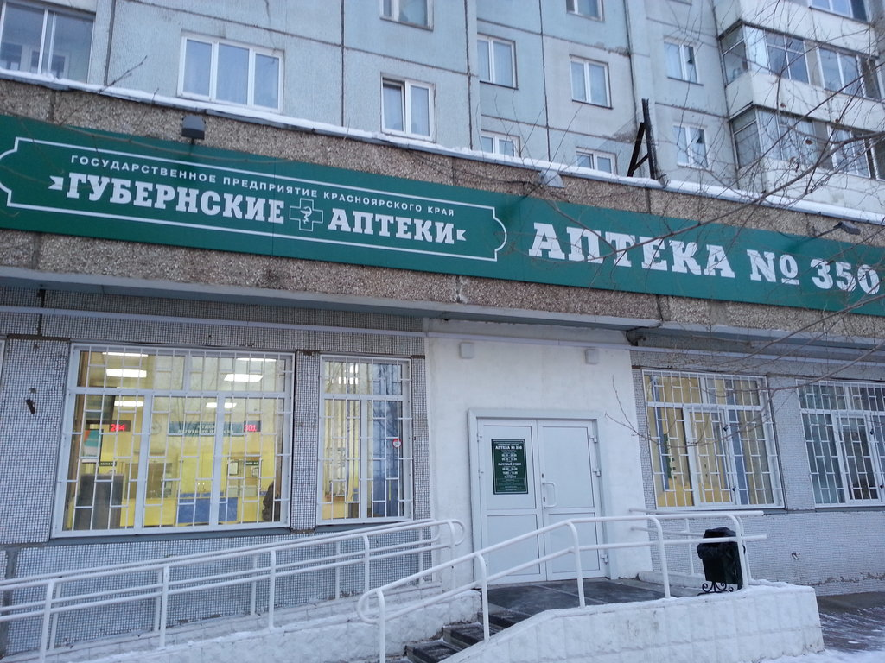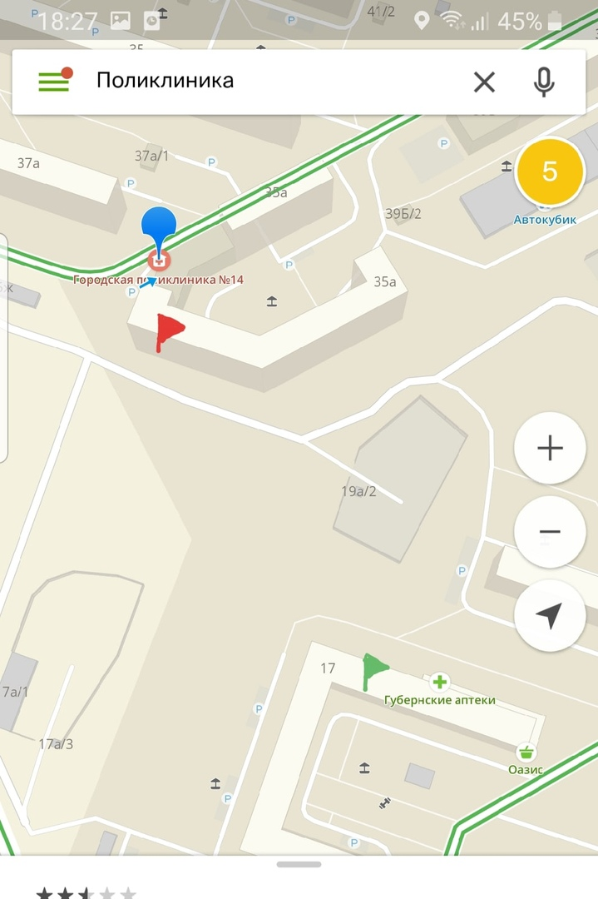

Красный флаг – Городская поликлиника №14.

Зеленый флаг – «Губернские аптеки» Аптека №350.

Поэтому источниками потенциальных потребителей являются жильцы дома, мамы с детьми, пассажиры автобуса, пожилые люди и пациенты поликлиники.

Тема №1 (3).

Правила оформления рецептурных бланков.

3.1 . Обязательные и дополнительные реквизиты рецептурных бланков.

|  |  |  |  |  |
| --- | --- | --- | --- | --- |
| Реквизиты рецептурного бланка | 107 - 1/у | 148-1/у-88 | 107-у/НП | 148-1/у-04 (л) |
| **Основные:** | | | | |
| Штамп медицинской организации с указанием ее наименования, адреса и телефона. | + | + | + | + |
| ФИО больного | + | + | + | + |
| Дата рождения | + | + | + | + |
| ФИО врача | + | + | + | + |
| Наименование ЛС на латинском языке, с указанием его количества | + | + | + | + |
| Способ применения ЛС на русском языке | + | + | + | + |
| Подпись и личная печать врача | + | + | + | + |
| Срок действия рецепта | + | + | + | + |
| **Дополнительные:** | | | | |
| Код медицинской  организации | -  при наличии номера и (или) серии, места  для нанесения штрих-кода | + | + | + |
| Код нозологической формы | - | - | - | + |
| Код категории граждан | - | - | - | + |
| % оплаты | - | - | - | + |
| СНИЛС | - | - | - | + |
| №полиса обязательного медицинского страхования | - | - | - | + |
| Печать ЛПУ | + | + | + | + |
| Печать для рецептов | + | + | + | + |
| Серия и номер рецепта | - | + | + | + |
| Номер амбулаторной карты или адрес больного | - | + | + | + |
| ФИО и подпись уполномоченного лица медицинской организации | - | - | + | - |
| ФИО и подпись работника аптечной организации | - | - | + | - |
| Номер медицинской карты | - | + | + | + |

Индивидуальное задание.

|  |  |  |  |  |  |  |  |
| --- | --- | --- | --- | --- | --- | --- | --- |
| № | Торговое наименование ЛП | МНН | Фарм.группа, АТХ* | № приказа, список ЛП, стоящего на ПКУ | Форма рецептурного бланка | Срок хранения рецепта в аптеке | Норма отпуска ЛП |
|  | Промедол, табл. | Тримеперидин. | Опиоидные наркотические анальгетики.  АТХ- N01АН. | Пп №681  Список II | 107-уНП | 5 лет |  |
|  | Дюрогезик Матрикс, ТТС | Фентанил. | Анальгезирующее наркотическое средство. АТХ- N02AB03. | Пп № 681  Список II | 148-1/у88 | 5 лет |  |
|  | Сомнол, табл. | Зопиклон. | Снотворное средство. ATX-N05CF01. | Пп № 964 | 148-1/у88 | 3 года |  |
|  | Клофелин, р-р д/вв | Клонидин. | Альфа-адреномиметики. ATX-C02AC01. | Пп № 964 | 148-1/у88 | 3 года |  |
|  | Фенибут, табл. | Аминофенилмасляная кислота. | Ноотропное средство. ATX- N06BX22. | - | 107-1/у | - |  |
|  | Тропикамид, глаз.капли | Тропикамид. | М-Холинолитики. Офтальмологические средства. ATX-S01FA06. | Пп № 667 | 148-1/у88 | 3 года |  |
|  | Амитриптилин, табл. | Амитриптилин. | Антидепрессанты. ATX- N06AA09. |  |  |  |  |
|  | Терпинкод табл | Кодеин или его соли. | Противокашлевые средства в комбинациях. ATX- R05FA02. | Приказ № 562н  Пункт 5 | 107-1/у | - |  |
|  | Тетралгин табл**.** | Тетралгин | НПВС- Пиразолоны в комбинациях.  ATX- N02BB72. | Приказ № 562н  Пункт 5 | 107-1 | - |  |
|  | Ларигама, табл. | Ларигама | ATX- A11DB. |  |  |  |  |

Тема №1 (4).

Фармацевтическая экспертиза рецепта.

4.1 Рецепты на ЛП

ФОРМА РЕЦЕПТУРНОГО БЛАНКА N 107-1/у

Министерство здравоохранения Код формы по ОКУД

Российской Федерации Код учреждения по ОКПО

Медицинская документация

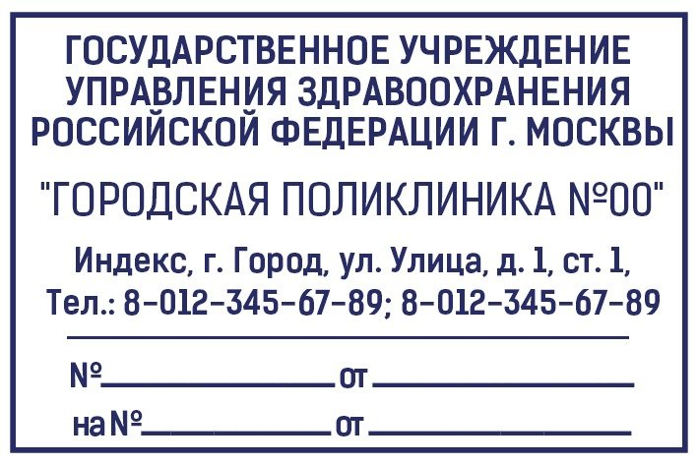

Наименование (штамп) Форма N 107-1/у

медицинской организации Утверждена приказом

Министерства здравоохранения

Наименование (штамп) Российской Федерации

индивидуального предпринимателя от 14 января 2019 г. N 4н

(указать адрес, номер и дату лицензии,

наименование органа государственной

власти, выдавшего лицензию)

---------------------------------------------------------------------------

РЕЦЕПТ

(*взрослый*, детский - нужное подчеркнуть)

" *20__" _____06______ 2020*__ г.

Фамилия, инициалы имени и отчества (последнее - при наличии)

пациента *Динер Я.А_________________________________________________________________*

Дата рождения _*24.07.1993____________________________________________________________*

Фамилия, инициалы имени и отчества (последнее - при наличии)

лечащего врача (фельдшера, акушерки) *Динер Т.Н.*_____________________________________

руб.|коп.| Rp.*Tabl.Sibutramini 10 mg……………………………….*

*......................D.t.d.№.50.................................................................*

*......................S.По 1 таблетке утром натощак*.........................

-------------------------------------------------------

руб.|коп.| Rp.

.......................................

.......................................

-------------------------------------------------------

Подпись

М.П.

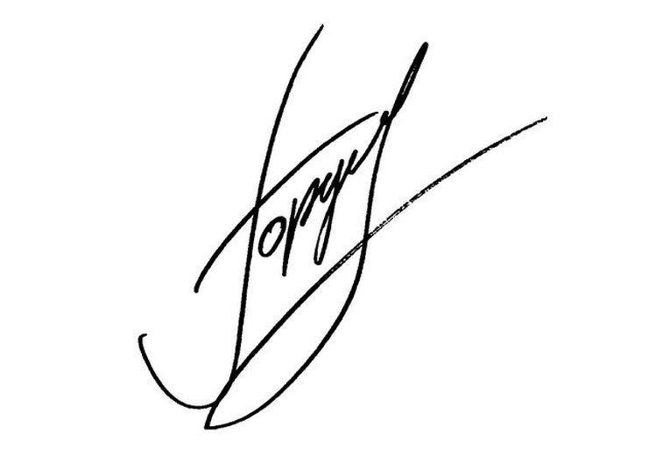

и печать лечащего врача (подпись фельдшера, акушерки)

Рецепт действителен *в течение 60 дней*, до 1 года (______________)

(нужное подчеркнуть) (указать количество месяцев)

**Оборотная сторона**

Аптека №1 отпустила:

Табл*.* Голдлайн№.50

Динер Я.А.

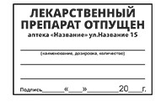

ФОРМА РЕЦЕПТУРНОГО БЛАНКА N 107-1/у

Министерство здравоохранения Код формы по ОКУД

Российской Федерации Код учреждения по ОКПО

Медицинская документация



Наименование (штамп) Форма N 107-1/у

медицинской организации Утверждена приказом

Министерства здравоохранения

Наименование (штамп) Российской Федерации

индивидуального предпринимателя от 14 января 2019 г. N 4н

(указать адрес, номер и дату лицензии,

наименование органа государственной

власти, выдавшего лицензию)

---------------------------------------------------------------------------

РЕЦЕПТ

(*взрослый*, детский - нужное подчеркнуть)

" *20__" _____06______ 2020*__ г.

Фамилия, инициалы имени и отчества (последнее - при наличии)

пациента *Динер Я.А._________________________________________________________________*

Дата рождения _*12.12.1999____________________________________________________________*

Фамилия, инициалы имени и отчества (последнее - при наличии)

лечащего врача (фельдшера, акушерки) *Динер Т.Н*

_____________________________________

руб.|коп.| *Rp. Tabl. Flemoxini solutab 500 mg*

*........................S.По 1 таблетке 3 раза в день*.........................

-------------------------------------------------------

руб.|коп.| Rp.

.......................................

.......................................

-------------------------------------------------------

Подпись М.П.



и печать лечащего врача (подпись фельдшера, акушерки)

Рецепт действителен *в течение 60 дней*, до 1 года (______________)

(нужное подчеркнуть) (указать количество месяцев)

**Оборотная сторона**

Аптека №1 отпустила:

Табл*.* Флемоксин Солютаб 500 мг

Динер Я.А .



ФОРМА РЕЦЕПТУРНОГО БЛАНКА N 148-1/у-88

Министерство здравоохранения

Российской Федерации Код формы по ОКУД 3108805

Медицинская документация



Наименование (штамп) Форма N 148-1/у-88

медицинской организации Утверждена приказом

Министерства здравоохранения

Наименование (штамп) Российской Федерации

индивидуального предпринимателя от 14 января 2019 г. N 4н

(указать адрес, номер и дату лицензии,

наименование органа государственной

власти, выдавшего лицензию)

---------------------------------------------------------------------------

┌ ┐┌ ┐┌ ┐┌ ┐ ┌ ┐┌ ┐┌ ┐┌ ┐┌ ┐

Серия *1 1 2 2 N 3 4 5*

└ ┘└ ┘└ ┘└ ┘ └ ┘└ ┘└ ┘└ ┘└ ┘

РЕЦЕПТ "20__" ____06________________ 2020__ г.

(дата оформления рецепта)

(*взрослый*, детский - нужное подчеркнуть)

Фамилия, инициалы имени и отчества (последнее - при наличии)

Пациента *Динер Я.А*

Дата рождения *07.12.1980*_____________________________________________________________

Адрес места жительства или N медицинской карты амбулаторного пациента,

получающего медицинскую помощь в амбулаторных условиях *№768*__________________

Фамилия, инициалы имени и отчества (последнее - при наличии)

лечащего врача (фельдшера, акушерки)*Динер Т.Н ____________________________________*

Руб. Коп. Rp:*Codeini phosphatis 0,008*

*................................ Paracetamoli 0,5. . .*

*D.t.d № 40...........................................*

*............................... .S.По 1таблетке 2 раза в день.....................*

*...........................................................................*

...........................................................................

---------------------------------------------------------------------------

Подпись и печать лечащего врача М.П.



(подпись фельдшера, акушерки)

Рецепт действителен в течение 15 дней

**Оборотная сторона**

Аптека №1 отпустила:

Солпадеин № 40

Динер Я.А .



ФОРМА РЕЦЕПТУРНОГО БЛАНКА N 107/у-НП

Министерство здравоохранения Код формы по [ОКУД](https://base.garant.ru/179139/)

Российской Федерации Медицинская документация

Форма N 107/у-НП,

утвержденная приказом

Министерства здравоохранения

штамп медицинской организации Российской Федерации

от________________N______

**РЕЦЕПТ**



------- -----------

Серия |*1 |2 |3 |0 | N |5 |6 |7*

------- -----------

"*20___"_______06_____2020*___г.

(дата выписки рецепта)

(*взрослый*, детский - нужное подчеркнуть)

Ф.И.О. пациента Динер Яна Александровна __________________________________________________________

Возраст *35*_________________________________________________________________

Серия и номер полиса обязательного медицинского страхования_0596 *713001*_____________

Номер медицинской карты *86975*_________________________________________________

Ф.И.О. врача

(фельдшера, акушерки) *Динер Татьяна Николаена ____________________________________________________*

Rp: *Tabl. Buprenorphini 0,0002*

*D.t.d №.20*

*..S.По 200 мкг с интервалом 6-8ч.* ................................................................

.........................................................................

Подпись и личная печать врача



(подпись фельдшера, акушерки)

М.П.

Ф.И.О. и подпись уполномоченного лица медицинской организации Ковалева Лариса *Федоровна* М.П.

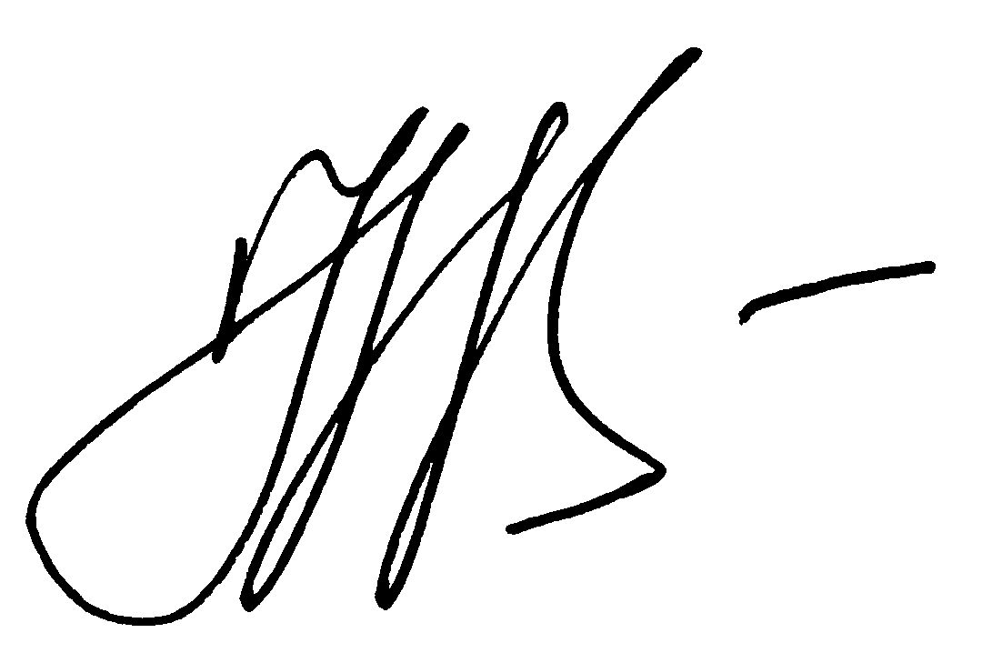

Отметка аптечной организации об отпуске *Бупранала 0,0002 №20 Паспорт 69310472 Серия 940632 №5543 12.05.20_______________________________*

_________________________________________________________________________

Ф.И.О. и подпись работника аптечной организации *Мешкова Полина Андреевна*

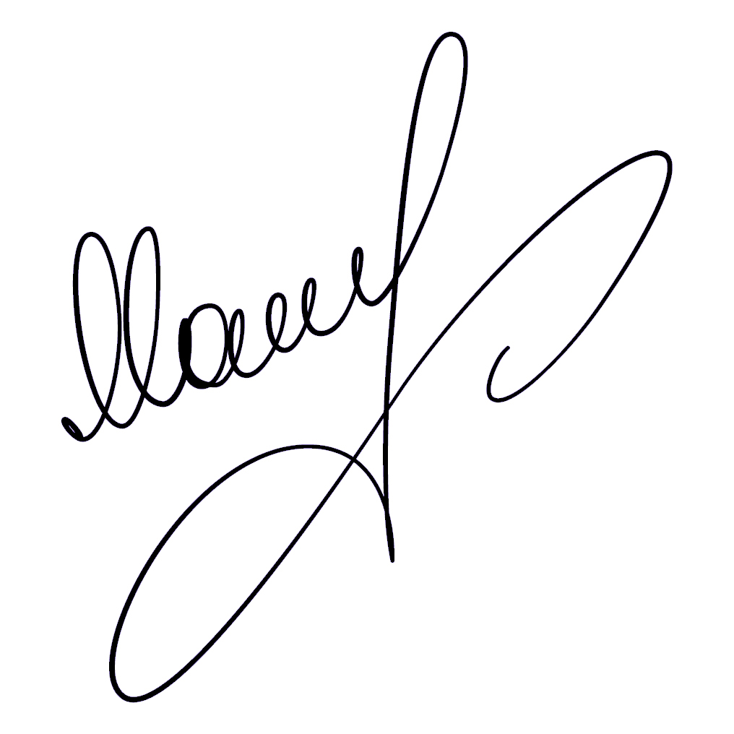

_________________________________________________________________________

М.П.

Срок действия рецепта 15 дней

**Оборотная сторона**

Аптека №1 отпустила:

Таблетки Бупранала №.20

Дмнер Я. А.



ФОРМА РЕЦЕПТУРНОГО БЛАНКА N 148-1/у-88

Министерство здравоохранения

Российской Федерации Код формы по ОКУД 3108805

Медицинская документация



Наименование (штамп) Форма N 148-1/у-88

медицинской организации Утверждена приказом

Министерства здравоохранения

Наименование (штамп) Российской Федерации

индивидуального предпринимателя от 14 января 2019 г. N 4н

(указать адрес, номер и дату лицензии,

наименование органа государственной

власти, выдавшего лицензию)

---------------------------------------------------------------------------

┌ ┐┌ ┐┌ ┐┌ ┐ ┌ ┐┌ ┐┌ ┐┌ ┐┌ ┐

Серия *1 1 2 2 N 3 4 5*

└ ┘└ ┘└ ┘└ ┘ └ ┘└ ┘└ ┘└ ┘└ ┘

РЕЦЕПТ "20__" ____06________________ 2020__ г.

(дата оформления рецепта)

(*взрослый*, детский - нужное подчеркнуть)

Фамилия, инициалы имени и отчества (последнее - при наличии)

Пациента *Динер Я.А*

Дата рождения *07.12.1980*_____________________________________________________________

Адрес места жительства или N медицинской карты амбулаторного пациента,

получающего медицинскую помощь в амбулаторных условиях *№768*__________________

Фамилия, инициалы имени и отчества (последнее - при наличии)

лечащего врача (фельдшера, акушерки)*Динер Т.Н ____________________________________*

Руб. Коп. Rp: *Tabl. Phenobarbitali 10mg*

*. . . D.t.d № 60...........................................*

*............................... .S.По 1таблетке 2 раза в день.....................*

*...........................................................................*

...........................................................................

---------------------------------------------------------------------------

Подпись и печать лечащего врача М.П.



(подпись фельдшера, акушерки)

Рецепт действителен в течение 15 дней

**Оборотная сторона**

Аптека №1 отпустила:

Фенобарбитал №60

Динер Я.А .



4.2 Памятка по проведению фармацевтической экспертизы рецептурных бланков.

1. Рецепт должен содержать следующие обязательные и дополнительные реквизиты.

Обязательные реквизиты:

* штамп медицинской организации;
* дата выписки рецепта;
* Ф.И.О. больного и его возраст;
* Ф.И.О. врача;
* наименование и количество ЛС;
* способ применения ЛС на русском языке;
* подпись и печать врача.

Дополнительные -зависят от состава ЛС, формы рецептурного бланка.

1. Проверка правомочия лица, выписавшего рецепт.

Лекарство должно быть назначено специалистом, который непосредственно ведет пациента. В случае оказания скорой и неотложной медицинской помощи ЛС назначаются врачом выездной бригады скорой медицинской помощи или врачом отделения неотложной помощи амбулаторно-поликлинического учреждения.

1. Проверка правильности оформления прописи рецепта и способа применения ЛС

- ЛП выписываются на латинском языке. Указывается МНН, ГН или химическое. А способ применения пишется на русском языке с указанием дозы, частоты, времени их употребления относительно приема пищи или сна.

- названия лекарственных средств, стоящих на ПКУ пишутся в начале рецепта

-Выписывание ЛП осуществляется мед.работником по международному непатентованному наименованию (МНН), а при его отсутствии - группировочному наименованию. В случае отсутствия МНН и группировочного наименования ЛП -по торговому наименованию.

- при необходимости экстренного отпуска лекарственного средства в верхней части рецептурного бланка проставляются обозначения cito или statum;

-разрешаются только принятые сокращения обозначений.

1. . Проверка высших разовых и суточных доз с учетом возраста больного.

Фармацевтический работник должен проверить ВРД и ВСД, основываясь на возрасте пациент

1. Проверка срока действия рецепта

Рецепт с пометкой “statim”(немедленно) обслуживается в течение 1 рабочего дня со дня обращения лица к субъекту розничной торговли, а с пометкой “cito”(срочно) обслуживается в течение 2 рабочих дней со дня обращения.

Рецепт на ЛП, входящий в минимальный ассортимент ЛП для медицинского применения, обслуживается в течение 5 рабочих дней со дня обращения.

Рецепт на ЛП, отпускаемый бесплатно или со скидкой и не препаратов для медицинского применения, обслуживается в течение 10 рабочих дней.

Рецепты на ЛП, назначаемые по решению врачебной комиссии, обслуживаются в течение 15 рабочих дней.

Запрещается отпускать лекарственные препараты по рецептам с истекшим сроком действия, за исключением случая, когда срок действия рецепта истек в период нахождения его на отсроченном обслуживании.

Если рецепт не соответствует выше перечисленным требованиям , то он регистрируется в «Журнале учета неправильно выписанных рецептов», предварительно погашенный штампом «Рецепт недействителен».

* 1. Если рецепт выписан с нарушением установленных правил:

1. Рецептурный бланк гасится штампом «Рецепт недействителен»
2. Регистрируется в журнале регистрации неправильно выписанных рецептов, и возвращаются лицу, предоставившему рецепт.
3. Информация доводится до сведения руководителя медицинской организации

4.3 Журнал регистрации неправильно выписанных рецептов.

|  |  |  |  |  |  |  |  |  |  |  |  |
| --- | --- | --- | --- | --- | --- | --- | --- | --- | --- | --- | --- |
|  | | | | |  | | |  | |  |  |
|  |  |  |  | |  | | |  | |  |  |
| **Журнал регистрации неправильно выписанных рецептов** | | | | | | | | | | | |
|  |  |  |  |  | |  |  | |  | | |
| № п/п | Дата | Наименование медицинской организации | ФИО мед. работника | Содержание рецепта | | Нарушения | Принятые меры | | ФИО специалиста аптечной организации | | |
| 1 | 2 | 3 | 4 | 5 | | 6 | 7 | | 8 | | |
| 1. | 20.06.2020 | Городская поликлиника №00 | Динер Я.А. | Таблетки Сибутрамина | | Нет печати для рецептов. Препарат выписан на русском языке | Отправить пациента в ЛПУ на изменение рецепта | | Динер Яна Александровна. | | |

ФОРМА РЕЦЕПТУРНОГО БЛАНКА N 107-1/у

Министерство здравоохранения Код формы по ОКУД

Российской Федерации Код учреждения по ОКПО

Медицинская документация



Наименование (штамп) Форма N 107-1/у

медицинской организации Утверждена приказом

Министерства здравоохранения

Наименование (штамп) Российской Федерации

индивидуального предпринимателя от 14 января 2019 г. N 4н

(указать адрес, номер и дату лицензии,

наименование органа государственной

власти, выдавшего лицензию)

---------------------------------------------------------------------------

РЕЦЕПТ

(*взрослый*, детский - нужное подчеркнуть)

" *20__" _____06______ 2020*__ г.

Фамилия, инициалы имени и отчества (последнее - при наличии)

пациента *Динер Я.А_________________________________________________________________*

Дата рождения _*24.07.1993____________________________________________________________*

Фамилия, инициалы имени и отчества (последнее - при наличии)

лечащего врача (фельдшера, акушерки) *Динер Т.Н.*_____________________________________

руб.|коп.| Rp.*Табл.Сибутрамина 0,01……………………………….*

*......................D.t.d.№.50.................................................................*

*......................S.По 1 таблетке утром натощак*.........................

-------------------------------------------------------

руб.|коп.| Rp.

.......................................

.......................................

-------------------------------------------------------

Подпись

М.П.



и печать лечащего врача (подпись фельдшера, акушерки)

Рецепт действителен *в течение 60 дней*, до 1 года (______________)

(нужное подчеркнуть) (указать количество месяцев)

Тема №2.

Организация бесплатного и льготного отпуска лекарственных препаратов.

1. Проведение фармацевтической экспертизы рецептов на льготный отпуск лекарственных препаратов.
2. Проверка соответствия формы рецептурного бланка выписанному на нём лекарственному средству.
3. Проверка наличия обязательных реквизитов рецепта:

* Штамп медицинской организации;
* Дата выписки рецепта;
* ФИО пациента, дата рождения;
* ФИО лечащего врача;
* Наименование ингредиентов на латинском языке и их количество;
* Способ применения на русском языке;
* Подпись и личная печать врача.

1. Проверка наличия дополнительных реквизитов рецепта:

* Код медицинской организации;
* Код нозологической формы;
* Код категории граждан;
* % оплаты;
* СНИЛС;
* № полиса обязательного медицинского страхования;
* Печать ЛПУ;
* Номер, серия рецепта;
* Номер амбулаторной карты или адрес больного;
* ФИО и подпись уполномоченного лица медицинской организации;
* ФИО и подпись работника аптечной организации.

1. Определить правомочность лица, выписавшего рецепт.
2. Оценка оформления прописи и способа применения.
3. Проверка совместимости ингредиентов в рецепте.
4. Определение срока действия рецепта.
5. Заполнение корешка рецепта и выдача его пациенту.
6. Анализ лекарственных препаратов для бесплатного и льготного отпуска

|  |  |  |  |  |  |  |  |  |
| --- | --- | --- | --- | --- | --- | --- | --- | --- |
| № | МНН | Торговое наименование | Код АТХ* | Форма  дополнительного  рецептурного бланка к льготному рецепту | Категория граждан | Вид бюджета *(федеральный, краевой),*  % скидки *(50%, 100%)* | Срок действия рецепта | Срок хранения рецепта в аптеке |
|  | Salmeteroli 0,00005  Fluticasonі propionati 0,00025 D.t.d. №.60  S. По 2 дозы (2 ингаляции) каждые 12 часов ингаляционно | Серетид | [R03AK06](https://www.rlsnet.ru/atc_index_id_3340.htm) | - | Больной бронхиальной астмой | Краевой бюджет 100% | 90 дней | 3 года |
|  | Aethanoli 70% - 100ml  D.S. Для обработки кожи перед инъекциями | Этиловый спирт | [D08AX08](https://www.vidal.ru/drugs/atc/d08ax08) | №148-1/у-88 | Больной сахарным диабетом | Краевой бюджет 100% | 15 дней | 3 года |
|  | Supp. Diclophenaci 0,1  D.t.d.№.5  S. По 1 суппозиторию в прямую кишку 2 раза в сутки | Дикловит | [M01AB05](https://www.rlsnet.ru/atc_index_id_995.htm) | - | Малочисленные народы Севера | Краевой бюджет 100% |  |  |
|  | Phenobarbitali 0,1  D.t.d. №.12 in tab.  S. Внутрь по 1 таблетке на ночь | Фенобарбитал | [N03AA02](https://www.vidal.ru/drugs/atc/n03aa02) | №148-1/у-88 | Больной эпилепсией | Краевой бюджет 100% | 15 дней | 5 лет |
|  | Phenasepami 0,001  D.t.d.№. 50  S. По 1 таблетке 2 раза в день | Бромдигидро-  хлорфенил-  бензодиазепин | [N05BX](https://www.vidal.ru/drugs/atc/n05bx) | - | Ветеран труда | Федеральный бюджет 100% | 30 дней | 3 года |
|  | Sol.Morphini 1% - 1ml.  D.t.d. №.5 in ampulis.  S. Вводить под кожу по 1 мл при болях | Морфин | [N02AA01](https://www.vidal.ru/drugs/atc/n02aa01) | №107-у/НП | Онкологические заболевания | Краевой бюджет 100% | 15 дней | 5 лет |
|  | Zopiclone 0,0075 D.t.d: N 5 in tab. S: По одной таблетке перед сном | Имован | [N05CF01](https://www.rlsnet.ru/atc_index_id_1311.htm) | №148-1/у-88 | Ветеран труда | Краевой бюджет 100% | 15 дней | 3 года |
|  | Lisinoprili 0,01  D.t.d №. 28 in tab  S. По 1 таблетке 1 раз в день | Лизиноприл | [C09AA03](https://www.vidal.ru/drugs/atc/c09aa03) | - | Ветераны труда, ветераны труда края, пенсионеры, не имеющие льгот по лекарственному обеспечению по другим основаниям | 50%, краевой | 90 дней | 3 года |
|  | Tramadoli 0,05  D.t.d № 20 in tab. S. По 1 табл. 2 раза в день. | Трамадол | [N02AX02](https://www.rlsnet.ru/atc_index_id_1160.htm) | №148-1/у-88 | Эпилепсия | 100%, краевой | 15 дней | 3 года |
|  | Clonidini 0,075  D.t.d. №.50 in tab  S. По 1 таблетке 2 раза в день | Клофелин | C02AC01 | №148-1/у-88 | Ветераны труда, ветераны труда края, пенсионеры, не имеющие льгот по лекарственному обеспечению по другим основаниям | 50%,краевой | 90 дней | 3 года |

|  |  |  |  |  |  |  |  |  |  |  |  |  |  |  |  |  |
| --- | --- | --- | --- | --- | --- | --- | --- | --- | --- | --- | --- | --- | --- | --- | --- | --- |
| Министерство здравоохранения  Российской Федерации | | | | | | | | | | | | | | | МЕСТО ДЛЯ ШТРИХКОДА | УТВЕРЖДЕНА  приказом Министерства здравоохранения  Российской Федерации  от "__" _____ 2019 г. N ___ |
| Штамп  Код | | | |  |  |  |  |  |  | | | | | |  |  |
| медицинской организации | | | | | | | | | | | | | | |  |  |
| 1 | 2 | 3 | 4 | 5 | 6 |  |  |  |  |  |  |  |  |  |  |  |
|  | | | | | | | | | | | | | | |  |  |
| Штамп  Код | | | |  |  |  |  |  |  | | | | | |  |  |
| индивидуального предпринимателя | | | | | | | | | | | | | | |  |  |
|  |  |  |  |  |  |  |  |  |  |  |  |  |  |  |  |  |
|  | | | | | | | | | | | | | | | Код формы по ОКУД 3108805 | |

|  |  |  |  |  |  |  |  |  |  |
| --- | --- | --- | --- | --- | --- | --- | --- | --- | --- |
| Форма N 148-1/у-04 (л) | | | | | | | | | |
| Код категории граждан | | | Код нозологической формы (по МКБ) | | | | | Источник финансирования: (подчеркнуть) | % оплаты: (подчеркнуть) |
| 1. Федеральный бюджет |  |
| 2 | 5 | 7 | 3 | 9 | 0 | . | 1 |
| 2. Бюджет субъекта Российской Федерации  3. Муниципальный бюджет | 1. Бесплатно  2. 50%  3. иной % |

|  |  |  |  |  |  |  |  |  |  |  |  |  |  |  |  |
| --- | --- | --- | --- | --- | --- | --- | --- | --- | --- | --- | --- | --- | --- | --- | --- |
| РЕЦЕПТ | Серия | АО | N | 111 | Дата оформления: | 2 | 2 |  | 0 | 6 | 2020г. | | | | |
|  |  |  |  |  |  |  |  |  |  |  |  |  |  |  |  |
| Фамилия, инициалы имени и отчества (последнее - при наличии)  пациента Динер Я.А____________________________ Дата рождения | | | | | | 2 | 0 |  | 0 | 5 |  | 1 | 9 | 8 | 7 |

|  |  |  |  |  |  |  |  |  |  |  |  |  |  |  |  |  |  |  |  |  |  |  |  |  |  |  |  |
| --- | --- | --- | --- | --- | --- | --- | --- | --- | --- | --- | --- | --- | --- | --- | --- | --- | --- | --- | --- | --- | --- | --- | --- | --- | --- | --- | --- |
| СНИЛС | 0 | 0 | 1 | 2 | 3 | 4 | 5 | 6 | 7 |  |  |  |  |  |  |  |  |  | |  |  |  | | | | | |
| N полиса обязательного медицинского страхования: | 1 | 1 | 0 | 3 | 5 | 3 | 7 | 7 | 0 | 0 | 0 |  |  |  |  |  |  |  | |  |  |  |  | |  |  |  |
| Номер медицинской карты пациента, получающего медицинскую помощь в амбулаторных условиях | | | | | | | | | | | | | | | | | | | | | | | | | | | |
| №1 | | | | | | | | | | | | | | | | | | |  | | | | | | | | |
| Фамилия, инициалы имени и отчества (последнее - при наличии)  лечащего врача (фельдшера, акушерки) Динер Т.Н_________________________ | | | | | | | | | | | | | | | | | | | | | | | |  | | | |

|  |  |  |
| --- | --- | --- |
| Руб. | Коп . | Rp:Salmeteroli 0,00005  Fluticasoni propionate 0,00025... ... ... ... ... ... ... ... ... ... ... ... ... ... ... ... ... ... ... ... ... ... ... ... ... ... ... |
|  |  |  |
|  |  | D.t.d. ..№.60. ... ... ... ... ... ... ... ... ... ... ... ... ... ... ... ... ... ... ... ... ... ... ... ... ... ... ... |
|  |  | Signa: .По 2 дозы (2 ингаляции) каждые 12 часов ингаляционно .. ... ... ... ... ... ... ... ... ... ... ... ... ... ... ... ... ... ... ... ... ... ... ... ... ... ... ... |
|  |  |  |

|  |  |  |
| --- | --- | --- |
| Подпись и печать лечащего врача  (подпись фельдшера, акушерки) |  | М.П. |

|  |
| --- |
| Рецепт действителен в течение 15 дней, 30 дней, 90 дней (нужное подчеркнуть) |

|  |  |  |  |
| --- | --- | --- | --- |
| ------------------- (Заполняется специалистом аптечной организации) ------------------- | | | |
| Отпущено по рецепту: №111 |  | Торговое наименование и дозировка:  Серетид №10 | |
|  | |  | |
| Дата отпуска: «22__» ____06_____ 2020__ г. | | Количество: 6 уп | |
| Приготовил: | | Проверил: | Отпустил: |
| ------------------------------------------------ (линия отрыва) ------------------------------------------------ | | | |

|  |  |  |  |  |  |  |
| --- | --- | --- | --- | --- | --- | --- |
| Корешок рецептурного бланка | |  | | Способ применения: По 2 дозы каждые 12 часов ингаляционно | |  |
| Наименование  лекарственного препарата: Серетид | | | | Продолжительность | 90 | дней |
|  | |  |
| Дозировка: |  | |  | Количество приемов в день: | 2 | раз |
|  | | | | На 1 прием: |  | ед. |
|  | | | |  |  |  |

Оборотная сторона.

|  |  |
| --- | --- |
|  | Отметка о назначении лекарственного препарата по решению врачебной комиссии |
|  |
|  |

|  |  |  |
| --- | --- | --- |
| Приготовил | Проверил | Отпустил |
|  |  |  |

|  |  |  |  |  |  |  |  |  |  |  |  |  |  |  |  |  |
| --- | --- | --- | --- | --- | --- | --- | --- | --- | --- | --- | --- | --- | --- | --- | --- | --- |
| Министерство здравоохранения  Российской Федерации | | | | | | | | | | | | | | | МЕСТО ДЛЯ ШТРИХКОДА | УТВЕРЖДЕНА  приказом Министерства здравоохранения  Российской Федерации  от "__" _____ 2019 г. N ___ |
| Штамп  Код | | | |  |  |  |  |  |  | | | | | |  |  |
| медицинской организации | | | | | | | | | | | | | | |  |  |
| 1 | 2 | 3 | 4 | 5 | 6 |  |  |  |  |  |  |  |  |  |  |  |
|  | | | | | | | | | | | | | | |  |  |
| Штамп  Код | | | |  |  |  |  |  |  | | | | | |  |  |
| индивидуального предпринимателя | | | | | | | | | | | | | | |  |  |
|  |  |  |  |  |  |  |  |  |  |  |  |  |  |  |  |  |
|  | | | | | | | | | | | | | | | Код формы по ОКУД 3108805 | |

|  |  |  |  |  |  |  |  |  |  |
| --- | --- | --- | --- | --- | --- | --- | --- | --- | --- |
| Форма N 148-1/у-04 (л) | | | | | | | | | |
| Код категории граждан | | | Код нозологической формы (по МКБ) | | | | | Источник финансирования: (подчеркнуть) | % оплаты: (подчеркнуть) |
| 1. Федеральный бюджет |  |
| 7 | 4 | 1 | 2 | 8 | 7 | . | 0 |
| 2. Бюджет субъекта Российской Федерации  3. Муниципальный бюджет | 1. Бесплатно  2. 50%  3. иной % |

|  |  |  |  |  |  |  |  |  |  |  |  |  |  |  |  |
| --- | --- | --- | --- | --- | --- | --- | --- | --- | --- | --- | --- | --- | --- | --- | --- |
| РЕЦЕПТ | Серия | АО | N | 122 | Дата оформления: | 2 | 2 |  | 0 | 6 | 2020г. | | | | |
|  |  |  |  |  |  |  |  |  |  |  |  |  |  |  |  |
| Фамилия, инициалы имени и отчества (последнее - при наличии)  пациента Сурова Е.Г____________________________ Дата рождения | | | | | | 2 | 9 |  | 1 | 2 |  | 1 | 9 | 8 | 9 |

|  |  |  |  |  |  |  |  |  |  |  |  |  |  |  |  |  |  |  |  |  |  |  |  |  |  |  |  |
| --- | --- | --- | --- | --- | --- | --- | --- | --- | --- | --- | --- | --- | --- | --- | --- | --- | --- | --- | --- | --- | --- | --- | --- | --- | --- | --- | --- |
| СНИЛС | 0 | 0 | 1 | 2 | 3 | 4 | 5 | 6 | 7 |  |  |  |  |  |  |  |  |  | |  |  |  | | | | | |
| N полиса обязательного медицинского страхования: | 1 | 1 | 0 | 3 | 5 | 3 | 7 | 7 | 0 | 0 | 0 |  |  |  |  |  |  |  | |  |  |  |  | |  |  |  |
| Номер медицинской карты пациента, получающего медицинскую помощь в амбулаторных условиях | | | | | | | | | | | | | | | | | | | | | | | | | | | |
| №1 | | | | | | | | | | | | | | | | | | |  | | | | | | | | |
| Фамилия, инициалы имени и отчества (последнее - при наличии)  лечащего врача (фельдшера, акушерки) Динер Т.Н_________________________ | | | | | | | | | | | | | | | | | | | | | | | |  | | | |

|  |  |  |
| --- | --- | --- |
| Руб. | Коп . | Rp: Aethanoli 70% - 100ml.. ... ... ... ... ... ... ... ... ... ... ... ... ... ... ... ... ... ... ... ... ... ... ... ... ... ... |
|  |  |  |
|  |  | D.S Для обработки кожи перед инъекциями ... ... ... ... ... ... ... ... ... ... ... ... ... ... ... ... ... ... ... ... ... ... ... ... ... ... ... |
|  |  | .. ... ... ... ... ... ... ... ... ... ... ... ... ... ... ... ... ... ... ... ... ... ... ... ... ... ... ... |
|  |  |  |

|  |  |  |
| --- | --- | --- |
| Подпись и печать лечащего врача  (подпись фельдшера, акушерки) |  | М.П. |

|  |
| --- |
| Рецепт действителен в течение 15 дней, 30 дней, 90 дней (нужное подчеркнуть) |

|  |  |  |  |
| --- | --- | --- | --- |
| ------------------- (Заполняется специалистом аптечной организации) ------------------- | | | |
| Отпущено по рецепту: №122 |  | Торговое наименование и дозировка:  Этиловый спирт 70% - 100 мл | |
|  | |  | |
| Дата отпуска: «22__» ____06_____ 2020__ г. | | Количество: 1 уп | |
| Приготовил: | | Проверил: | Отпустил: |
| ------------------------------------------------ (линия отрыва) ------------------------------------------------ | | | |

|  |  |  |  |  |  |  |
| --- | --- | --- | --- | --- | --- | --- |
| Корешок рецептурного бланка | |  | | Способ применения: | |  |
| Наименование  лекарственного препарата: Этиловый спирт | | | | Продолжительность | 15 | дней |
|  | |  |
| Дозировка: |  | |  | Количество приемов в день: |  | раз |
|  | | | | На 1 прием: |  | ед. |
|  | | | |  |  |  |

Оборотная сторона.

|  |  |
| --- | --- |
|  | Отметка о назначении лекарственного препарата по решению врачебной комиссии |
|  |
|  |

|  |  |  |
| --- | --- | --- |
| Приготовил | Проверил | Отпустил |
|  |  |  |

ФОРМА РЕЦЕПТУРНОГО БЛАНКА N 148-1/у-88

Министерство здравоохранения

Российской Федерации Код формы по ОКУД 3108805

Медицинская документация

Наименование (штамп) Форма N 148-1/у-88

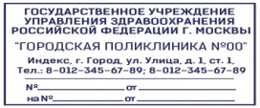

Медицинской орагнизации

Утверждена приказом

Министерства здравоохранения

Наименование (штамп) Российской Федерации

индивидуального предпринимателя от 14 января 2019 г. N 4н

(указать адрес, номер и дату лицензии,

наименование органа государственной

власти, выдавшего лицензию)

---------------------------------------------------------------------------

┌ ┐┌ ┐┌ ┐┌ ┐ ┌ ┐┌ ┐┌ ┐┌ ┐┌ ┐

Серия *1 2 3 4 N 5 6 7*

└ ┘└ ┘└ ┘└ ┘ └ ┘└ ┘└ ┘└ ┘└ ┘

РЕЦЕПТ "*22__" ___06____________ 2020* г.

(дата оформления рецепта)

(*взрослый*, детский - нужное подчеркнуть)

Фамилия, инициалы имени и отчества (последнее - при наличии)

пациента *Сурова Е.Г________________________________________________________________*

Дата рождения *29.12.1989*__________________________________________________________

Адрес места жительства или N медицинской карты амбулаторного пациента,

получающего медицинскую помощь в амбулаторных условиях №1

Фамилия, инициалы имени и отчества (последнее - при наличии)

лечащего врача (фельдшера, акушерки

*Динер Т.Н*

Руб. Коп. Rp:Aethanoli 70%-100ml

D.S.Для обработки кожи перед инъекциями

---------------------------------------------------------------------------

Подпись и печать лечащего врача М.П.

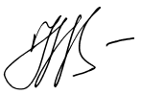

(подпись фельдшера, акушерки)

Рецепт действителен в течение 15 дней

**Оборотная сторона**

Аптека №1 отпустила:

Этиловый спирт 70% - 100мл 1 уп

Динер Я.А 22.06.2020



|  |  |  |  |  |  |  |  |  |  |  |  |  |  |  |  |  |
| --- | --- | --- | --- | --- | --- | --- | --- | --- | --- | --- | --- | --- | --- | --- | --- | --- |
| Министерство здравоохранения  Российской Федерации | | | | | | | | | | | | | | | МЕСТО ДЛЯ ШТРИХКОДА | УТВЕРЖДЕНА  приказом Министерства здравоохранения  Российской Федерации  от "__" _____ 2019 г. N ___ |
| Штамп  Код | | | |  |  |  |  |  |  | | | | | |  |  |
| медицинской организации | | | | | | | | | | | | | | |  |  |
| 1 | 2 | 3 | 4 | 5 | 6 |  |  |  |  |  |  |  |  |  |  |  |
|  | | | | | | | | | | | | | | |  |  |
| Штамп  Код | | | |  |  |  |  |  |  | | | | | |  |  |
| индивидуального предпринимателя | | | | | | | | | | | | | | |  |  |
|  |  |  |  |  |  |  |  |  |  |  |  |  |  |  |  |  |
|  | | | | | | | | | | | | | | | Код формы по ОКУД 3108805 | |

|  |  |  |  |  |  |  |  |  |  |
| --- | --- | --- | --- | --- | --- | --- | --- | --- | --- |
| Форма N 148-1/у-04 (л) | | | | | | | | | |
| Код категории граждан | | | Код нозологической формы (по МКБ) | | | | | Источник финансирования: (подчеркнуть) | % оплаты: (подчеркнуть) |
| 1. Федеральный бюджет |  |
| 8 | 1 | 4 | 1 | 2 | 0 | . | 1 |
| 2. Бюджет субъекта Российской Федерации  3. Муниципальный бюджет | 1. Бесплатно  2. 50%  3. иной % |

|  |  |  |  |  |  |  |  |  |  |  |  |  |  |  |  |
| --- | --- | --- | --- | --- | --- | --- | --- | --- | --- | --- | --- | --- | --- | --- | --- |
| РЕЦЕПТ | Серия | АО | N | 111 | Дата оформления: | 2 | 2 |  | 0 | 6 | 2020г. | | | | |
|  |  |  |  |  |  |  |  |  |  |  |  |  |  |  |  |
| Фамилия, инициалы имени и отчества (последнее - при наличии)  пациента Ковалев О.Н___________________________ Дата рождения | | | | | | 1 | 5 |  | 0 | 1 |  | 1 | 9 | 9 | 7 |

|  |  |  |  |  |  |  |  |  |  |  |  |  |  |  |  |  |  |  |  |  |  |  |  |  |  |  |  |
| --- | --- | --- | --- | --- | --- | --- | --- | --- | --- | --- | --- | --- | --- | --- | --- | --- | --- | --- | --- | --- | --- | --- | --- | --- | --- | --- | --- |
| СНИЛС | 0 | 0 | 1 | 2 | 3 | 4 | 5 | 6 | 7 |  |  |  |  |  |  |  |  |  | |  |  |  | | | | | |
| N полиса обязательного медицинского страхования: | 1 | 1 | 0 | 3 | 5 | 3 | 7 | 7 | 0 | 0 | 0 |  |  |  |  |  |  |  | |  |  |  |  | |  |  |  |
| Номер медицинской карты пациента, получающего медицинскую помощь в амбулаторных условиях | | | | | | | | | | | | | | | | | | | | | | | | | | | |
| №1 | | | | | | | | | | | | | | | | | | |  | | | | | | | | |
| Фамилия, инициалы имени и отчества (последнее - при наличии)  лечащего врача (фельдшера, акушерки) Динер Т.Н_________________________ | | | | | | | | | | | | | | | | | | | | | | | |  | | | |

|  |  |  |
| --- | --- | --- |
| Руб. | Коп . | Rp:Phenobarbitali 0,1  ... ... ... ... ... ... ... ... ... ... ... ... ... ... ... ... ... ... ... ... ... ... ... ... ... ... ... |
|  |  |  |
|  |  | D.t.d. ..№.12 in tab ... ... ... ... ... ... ... ... ... ... ... ... ... ... ... ... ... ... ... ... ... ... ... ... ... ... ... |
|  |  | Signa: Внутрь по 1 таблетке на ночь.. ... ... ... ... ... ... ... ... ... ... ... ... ... ... ... ... ... ... ... ... ... ... ... ... ... ... ... |
|  |  |  |

|  |  |  |
| --- | --- | --- |
| Подпись и печать лечащего врача  (подпись фельдшера, акушерки) |  | М.П. |

|  |
| --- |
| Рецепт действителен в течение 15 дней, 30 дней, 90 дней (нужное подчеркнуть) |

|  |  |  |  |
| --- | --- | --- | --- |
| ------------------- (Заполняется специалистом аптечной организации) ------------------- | | | |
| Отпущено по рецепту: №111 |  | Торговое наименование и дозировка:  Фенобарбитал 0,1 №12 | |
|  | |  | |
| Дата отпуска: «22__» ____06_____ 2020__ г. | | Количество: 1 уп | |
| Приготовил: | | Проверил: | Отпустил: |
| ------------------------------------------------ (линия отрыва) ------------------------------------------------ | | | |

|  |  |  |  |  |  |  |
| --- | --- | --- | --- | --- | --- | --- |
| Корешок рецептурного бланка | |  | | Способ применения: Внутрь по 1 таблетке на ночь | |  |
| Наименование  лекарственного препарата: Фенобарбитал | | | | Продолжительность | 15 | дней |
|  | |  |
| Дозировка: 0,1 |  | |  | Количество приемов в день: | 1 | раз |
|  | | | | На 1 прием: | 0,1 | ед. |
|  | | | |  |  |  |

Оборотная сторона.

|  |  |
| --- | --- |
|  | Отметка о назначении лекарственного препарата по решению врачебной комиссии |
|  |
|  |

|  |  |  |
| --- | --- | --- |
| Приготовил | Проверил | Отпустил |
|  |  |  |

ФОРМА РЕЦЕПТУРНОГО БЛАНКА N 148-1/у-88

Министерство здравоохранения

Российской Федерации Код формы по ОКУД 3108805

Медицинская документация

Наименование (штамп) Форма N 148-1/у-88



Медицинской орагнизации

Утверждена приказом

Министерства здравоохранения

Наименование (штамп) Российской Федерации

индивидуального предпринимателя от 14 января 2019 г. N 4н

(указать адрес, номер и дату лицензии,

наименование органа государственной

власти, выдавшего лицензию)

---------------------------------------------------------------------------

┌ ┐┌ ┐┌ ┐┌ ┐ ┌ ┐┌ ┐┌ ┐┌ ┐┌ ┐

Серия *1 2 3 4 N 5 6 7*

└ ┘└ ┘└ ┘└ ┘ └ ┘└ ┘└ ┘└ ┘└ ┘

РЕЦЕПТ "*22__" ___06____________ 2020* г.

(дата оформления рецепта)

(*взрослый*, детский - нужное подчеркнуть)

Фамилия, инициалы имени и отчества (последнее - при наличии)

пациента *Ковалев О.Н________________________________________________________________*

Дата рождения *15.01.1997*__________________________________________________________

Адрес места жительства или N медицинской карты амбулаторного пациента,

получающего медицинскую помощь в амбулаторных условиях №1

Фамилия, инициалы имени и отчества (последнее - при наличии)

лечащего врача (фельдшера, акушерки

*Динер Т.Н*

Руб. Коп. Rp:Phenobarbitali 0,1

D.t.d № 12 in tab

S.Внутрь по 1 таблетке на ночь

---------------------------------------------------------------------------

Подпись и печать лечащего врача М.П.



(подпись фельдшера, акушерки)

Рецепт действителен в течение 15 дней

**Оборотная сторона**

Аптека №1 отпустила:

Табл. Фенобарбитал 0,1 №12 1 уп

Динер Я.А 22.06.2020



|  |  |  |  |  |  |  |  |  |  |  |  |  |  |  |  |  |
| --- | --- | --- | --- | --- | --- | --- | --- | --- | --- | --- | --- | --- | --- | --- | --- | --- |
| Министерство здравоохранения  Российской Федерации | | | | | | | | | | | | | | | МЕСТО ДЛЯ ШТРИХКОДА | УТВЕРЖДЕНА  приказом Министерства здравоохранения  Российской Федерации  от "__" _____ 2019 г. N ___ |
| Штамп  Код | | | |  |  |  |  |  |  | | | | | |  |  |
| медицинской организации | | | | | | | | | | | | | | |  |  |
| 1 | 2 | 3 | 4 | 5 | 6 |  |  |  |  |  |  |  |  |  |  |  |
|  | | | | | | | | | | | | | | |  |  |
| Штамп  Код | | | |  |  |  |  |  |  | | | | | |  |  |
| индивидуального предпринимателя | | | | | | | | | | | | | | |  |  |
|  |  |  |  |  |  |  |  |  |  |  |  |  |  |  |  |  |
|  | | | | | | | | | | | | | | | Код формы по ОКУД 3108805 | |

|  |  |  |  |  |  |  |  |  |  |
| --- | --- | --- | --- | --- | --- | --- | --- | --- | --- |
| Форма N 148-1/у-04 (л) | | | | | | | | | |
| Код категории граждан | | | Код нозологической формы (по МКБ) | | | | | Источник финансирования: (подчеркнуть) | % оплаты: (подчеркнуть) |
| 1. Федеральный бюджет |  |
| 2 | 1 | 3 | 5 | 7 | 9 | . | 1 |
| 2. Бюджет субъекта Российской Федерации  3. Муниципальный бюджет | 1. Бесплатно  2. 50%  3. иной % |

|  |  |  |  |  |  |  |  |  |  |  |  |  |  |  |  |
| --- | --- | --- | --- | --- | --- | --- | --- | --- | --- | --- | --- | --- | --- | --- | --- |
| РЕЦЕПТ | Серия | АО | N | 111 | Дата оформления: | 2 | 2 |  | 0 | 6 | 2020г. | | | | |
|  |  |  |  |  |  |  |  |  |  |  |  |  |  |  |  |
| Фамилия, инициалы имени и отчества (последнее - при наличии)  пациента Губин С.А____________________________ Дата рождения | | | | | | 2 | 0 |  | 0 | 5 |  | 1 | 9 | 8 | 7 |

|  |  |  |  |  |  |  |  |  |  |  |  |  |  |  |  |  |  |  |  |  |  |  |  |  |  |  |  |
| --- | --- | --- | --- | --- | --- | --- | --- | --- | --- | --- | --- | --- | --- | --- | --- | --- | --- | --- | --- | --- | --- | --- | --- | --- | --- | --- | --- |
| СНИЛС | 0 | 0 | 1 | 2 | 3 | 4 | 5 | 6 | 7 |  |  |  |  |  |  |  |  |  | |  |  |  | | | | | |
| N полиса обязательного медицинского страхования: | 1 | 1 | 0 | 3 | 5 | 3 | 7 | 7 | 0 | 0 | 0 |  |  |  |  |  |  |  | |  |  |  |  | |  |  |  |
| Номер медицинской карты пациента, получающего медицинскую помощь в амбулаторных условиях | | | | | | | | | | | | | | | | | | | | | | | | | | | |
| №1 | | | | | | | | | | | | | | | | | | |  | | | | | | | | |
| Фамилия, инициалы имени и отчества (последнее - при наличии)  лечащего врача (фельдшера, акушерки) Динер Т.Н_________________________ | | | | | | | | | | | | | | | | | | | | | | | |  | | | |

|  |  |  |
| --- | --- | --- |
| Руб. | Коп . | Rp: Phenasepami 0,001  ... ... ... ... ... ... ... ... ... ... ... ... ... ... ... ... ... ... ... ... ... ... ... ... ... ... |
|  |  |  |
|  |  | D.t.d. ..№.50. ... ... ... ... ... ... ... ... ... ... ... ... ... ... ... ... ... ... ... ... ... ... ... ... ... ... ... |
|  |  | Signa: .По1 таблетке 2 раза в день... ... ... ... ... ... ... ... ... ... ... ... ... ... ... ... ... ... ... ... ... ... ... ... ... ... ... |
|  |  |  |

|  |  |  |
| --- | --- | --- |
| Подпись и печать лечащего врача  (подпись фельдшера, акушерки) |  | М.П. |

|  |
| --- |
| Рецепт действителен в течение 15 дней, 30 дней, 90 дней (нужное подчеркнуть) |

|  |  |  |  |
| --- | --- | --- | --- |
| ------------------- (Заполняется специалистом аптечной организации) ------------------- | | | |
| Отпущено по рецепту: №111 |  | Торговое наименование и дозировка:  Бромдигидрохлорфенилбензодиазепит 0,001 №50 | |
|  | |  | |
| Дата отпуска: «22__» ____06_____ 2020__ г. | | Количество: 1 уп | |
| Приготовил: | | Проверил: | Отпустил: |
| ------------------------------------------------ (линия отрыва) ------------------------------------------------ | | | |

|  |  |  |  |  |  |  |
| --- | --- | --- | --- | --- | --- | --- |
| Корешок рецептурного бланка | |  | | Способ применения По 1 таблетки 2 раза в день | |  |
| Наименование  лекарственного препарата: Бромдигидрохлорфенилбензодиазепит | | | | Продолжительность | 30 | дней |
|  | |  |
| Дозировка: 0,001 |  | |  | Количество приемов в день: | 2 | раз |
|  | | | | На 1 прием: | 0,001 | ед. |
|  | | | |  |  |  |

Оборотная сторона.

|  |  |
| --- | --- |
|  | Отметка о назначении лекарственного препарата по решению врачебной комиссии |
|  |
|  |

|  |  |  |
| --- | --- | --- |
| Приготовил | Проверил | Отпустил |
|  |  |  |

|  |  |  |  |  |  |  |  |  |  |  |  |  |  |  |  |  |
| --- | --- | --- | --- | --- | --- | --- | --- | --- | --- | --- | --- | --- | --- | --- | --- | --- |
| Министерство здравоохранения  Российской Федерации | | | | | | | | | | | | | | | МЕСТО ДЛЯ ШТРИХКОДА | УТВЕРЖДЕНА  приказом Министерства здравоохранения  Российской Федерации  от "__" _____ 2019 г. N ___ |
| Штамп  Код | | | |  |  |  |  |  |  | | | | | |  |  |
| медицинской организации | | | | | | | | | | | | | | |  |  |
| 1 | 2 | 3 | 4 | 5 | 6 |  |  |  |  |  |  |  |  |  |  |  |
|  | | | | | | | | | | | | | | |  |  |
| Штамп  Код | | | |  |  |  |  |  |  | | | | | |  |  |
| индивидуального предпринимателя | | | | | | | | | | | | | | |  |  |
|  |  |  |  |  |  |  |  |  |  |  |  |  |  |  |  |  |
|  | | | | | | | | | | | | | | | Код формы по ОКУД 3108805 | |

|  |  |  |  |  |  |  |  |  |  |
| --- | --- | --- | --- | --- | --- | --- | --- | --- | --- |
| Форма N 148-1/у-04 (л) | | | | | | | | | |
| Код категории граждан | | | Код нозологической формы (по МКБ) | | | | | Источник финансирования: (подчеркнуть) | % оплаты: (подчеркнуть) |
| 1. Федеральный бюджет |  |
| 2 | 1 | 3 | 5 | 7 | 9 | . | 1 |
| 2. Бюджет субъекта Российской Федерации  3. Муниципальный бюджет | 1. Бесплатно  2. 50%  3. иной % |

|  |  |  |  |  |  |  |  |  |  |  |  |  |  |  |  |
| --- | --- | --- | --- | --- | --- | --- | --- | --- | --- | --- | --- | --- | --- | --- | --- |
| РЕЦЕПТ | Серия | АО | N | 111 | Дата оформления: | 2 | 2 |  | 0 | 6 | 2020г. | | | | |
|  |  |  |  |  |  |  |  |  |  |  |  |  |  |  |  |
| Фамилия, инициалы имени и отчества (последнее - при наличии)  пациента Динер А.А____________________________ Дата рождения | | | | | | 2 | 0 |  | 0 | 5 |  | 1 | 9 | 8 | 7 |

|  |  |  |  |  |  |  |  |  |  |  |  |  |  |  |  |  |  |  |  |  |  |  |  |  |  |  |  |
| --- | --- | --- | --- | --- | --- | --- | --- | --- | --- | --- | --- | --- | --- | --- | --- | --- | --- | --- | --- | --- | --- | --- | --- | --- | --- | --- | --- |
| СНИЛС | 0 | 0 | 1 | 2 | 3 | 4 | 5 | 6 | 7 |  |  |  |  |  |  |  |  |  | |  |  |  | | | | | |
| N полиса обязательного медицинского страхования: | 1 | 1 | 0 | 3 | 5 | 3 | 7 | 7 | 0 | 0 | 0 |  |  |  |  |  |  |  | |  |  |  |  | |  |  |  |
| Номер медицинской карты пациента, получающего медицинскую помощь в амбулаторных условиях | | | | | | | | | | | | | | | | | | | | | | | | | | | |
| №1 | | | | | | | | | | | | | | | | | | |  | | | | | | | | |
| Фамилия, инициалы имени и отчества (последнее - при наличии)  лечащего врача (фельдшера, акушерки) Динер Т.Н_________________________ | | | | | | | | | | | | | | | | | | | | | | | |  | | | |

|  |  |  |
| --- | --- | --- |
| Руб. | Коп . | Rp: Sol. Morphini 1% - 1ml  ... ... ... ... ... ... ... ... ... ... ... ... ... ... ... ... ... ... ... ... ... ... ... ... ... ... |
|  |  |  |
|  |  | D.t.d. ..№.5 in ampulis. ... ... ... ... ... ... ... ... ... ... ... ... ... ... ... ... ... ... ... ... ... ... ... ... ... ... ... |
|  |  | Signa: .Вводить под кожу по 1 мл при болях... ... ... ... ... ... ... ... ... ... ... ... ... ... ... ... ... ... ... ... ... ... ... ... ... ... ... |
|  |  |  |

|  |  |  |
| --- | --- | --- |
| Подпись и печать лечащего врача  (подпись фельдшера, акушерки) |  | М.П. |

|  |
| --- |
| Рецепт действителен в течение 15 дней, 30 дней, 90 дней (нужное подчеркнуть) |

|  |  |  |  |
| --- | --- | --- | --- |
| ------------------- (Заполняется специалистом аптечной организации) ------------------- | | | |
| Отпущено по рецепту: №111 |  | Торговое наименование и дозировка:  Морфин 1% - 1мл | |
|  | |  | |
| Дата отпуска: «22__» ____06_____ 2020__ г. | | Количество: 1 уп | |
| Приготовил: | | Проверил: | Отпустил: |
| ------------------------------------------------ (линия отрыва) ------------------------------------------------ | | | |

|  |  |  |  |  |  |  |
| --- | --- | --- | --- | --- | --- | --- |
| Корешок рецептурного бланка | |  | | Способ применения Вводить под кожу по 1 мл при болях | |  |
| Наименование  лекарственного препарата: Морфин | | | | Продолжительность | 15 | дней |
|  | |  |
| Дозировка: 1 мл |  | |  | Количество приемов в день: | 1 | раз |
|  | | | | На 1 прием: |  | ед. |
|  | | | |  |  |  |

Оборотная сторона.

|  |  |
| --- | --- |
|  | Отметка о назначении лекарственного препарата по решению врачебной комиссии |
|  |
|  |

|  |  |  |
| --- | --- | --- |
| Приготовил | Проверил | Отпустил |
|  |  |  |

Министерство здравоохранения Код формы по [ОКУД](https://base.garant.ru/179139/)

Российской Федерации Медицинская документация

**Форма N 107/у-НП**,

**утвержденная приказом**

**Министерства здравоохранения**

**штамп медицинской организации Российской Федерации**

от________________N______

**РЕЦЕПТ**



/-------\ /-----------\

Серия |*1 |2 |3 |8 | N |1 |9 |5* | | | |

\-------/ \-----------/

"*22"06"2020*г.

(дата выписки рецепта)

(*взрослый*, детский - нужное подчеркнуть)

Ф.И.О. пациента *Динер Александр Александрович*

Возраст *33*

Серия и номер полиса обязательного медицинского страхования 0852 *83620*

Номер медицинской карты *№1*

Ф.И.О. врача

(фельдшера, акушерки)*Динер Татьяна Николаевна*

Rp:*Sol.Morphini 1% - 1ml*

*D.t.d №.5 in ampulis*

*..S. Вводить под кожу по 1 мл при болях* ................................................................

.........................................................................

Подпись и личная печать врача



(подпись фельдшера, акушерки)

М.П.

Ф.И.О. и подпись уполномоченного

лица медицинской организации *Иванченко Светлана Алексеевна*

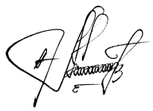

М.П.

Отметка аптечной организации об отпуске *Морфин 1% - 1 мл №5 1 уп Паспорт 73529164 Серия 987643 №9856 22.06.2020*

_________________________________________________________________________

Ф.И.О. и подпись работника аптечной организации *Динер Яна Александровна*



_________________________________________________________________________

М.П.

Срок действия рецепта 15 дней

|  |  |  |  |  |  |  |  |  |  |  |  |  |  |  |  |  |
| --- | --- | --- | --- | --- | --- | --- | --- | --- | --- | --- | --- | --- | --- | --- | --- | --- |
| Министерство здравоохранения  Российской Федерации | | | | | | | | | | | | | | | МЕСТО ДЛЯ ШТРИХКОДА | УТВЕРЖДЕНА  приказом Министерства здравоохранения  Российской Федерации  от "__" _____ 2019 г. N ___ |
| Штамп  Код | | | |  |  |  |  |  |  | | | | | |  |  |
| медицинской организации | | | | | | | | | | | | | | |  |  |
| 1 | 2 | 3 | 4 | 5 | 6 |  |  |  |  |  |  |  |  |  |  |  |
|  | | | | | | | | | | | | | | |  |  |
| Штамп  Код | | | |  |  |  |  |  |  | | | | | |  |  |
| индивидуального предпринимателя | | | | | | | | | | | | | | |  |  |
|  |  |  |  |  |  |  |  |  |  |  |  |  |  |  |  |  |
|  | | | | | | | | | | | | | | | Код формы по ОКУД 3108805 | |

|  |  |  |  |  |  |  |  |  |  |
| --- | --- | --- | --- | --- | --- | --- | --- | --- | --- |
| Форма N 148-1/у-04 (л) | | | | | | | | | |
| Код категории граждан | | | Код нозологической формы (по МКБ) | | | | | Источник финансирования: (подчеркнуть) | % оплаты: (подчеркнуть) |
| 1. Федеральный бюджет |  |
| 9 | 3 | 1 | 3 | 6 | 3 | . | 1 |
| 2. Бюджет субъекта Российской Федерации  3. Муниципальный бюджет | 1. Бесплатно  2. 50%  3. иной % |

|  |  |  |  |  |  |  |  |  |  |  |  |  |  |  |  |
| --- | --- | --- | --- | --- | --- | --- | --- | --- | --- | --- | --- | --- | --- | --- | --- |
| РЕЦЕПТ | Серия | АО | N | 111 | Дата оформления: | 2 | 2 |  | 0 | 6 | 2020г. | | | | |
|  |  |  |  |  |  |  |  |  |  |  |  |  |  |  |  |
| Фамилия, инициалы имени и отчества (последнее - при наличии)  пациента Польчикова М.В____________________________ Дата рождения | | | | | | 2 | 0 |  | 0 | 5 |  | 1 | 9 | 8 | 7 |

|  |  |  |  |  |  |  |  |  |  |  |  |  |  |  |  |  |  |  |  |  |  |  |  |  |  |  |  |
| --- | --- | --- | --- | --- | --- | --- | --- | --- | --- | --- | --- | --- | --- | --- | --- | --- | --- | --- | --- | --- | --- | --- | --- | --- | --- | --- | --- |
| СНИЛС | 0 | 0 | 1 | 2 | 3 | 4 | 5 | 6 | 7 |  |  |  |  |  |  |  |  |  | |  |  |  | | | | | |
| N полиса обязательного медицинского страхования: | 1 | 1 | 0 | 3 | 5 | 3 | 7 | 7 | 0 | 0 | 0 |  |  |  |  |  |  |  | |  |  |  |  | |  |  |  |
| Номер медицинской карты пациента, получающего медицинскую помощь в амбулаторных условиях | | | | | | | | | | | | | | | | | | | | | | | | | | | |
| №1 | | | | | | | | | | | | | | | | | | |  | | | | | | | | |
| Фамилия, инициалы имени и отчества (последнее - при наличии)  лечащего врача (фельдшера, акушерки) Динер Т.Н_________________________ | | | | | | | | | | | | | | | | | | | | | | | |  | | | |

|  |  |  |
| --- | --- | --- |
| Руб. | Коп . | Rp: Zopiclone 0,0075  ... ... ... ... ... ... ... ... ... ... ... ... ... ... ... ... ... ... ... ... ... ... ... ... ... ... |
|  |  |  |
|  |  | D.t.d. ..№.5. in tab ... ... ... ... ... ... ... ... ... ... ... ... ... ... ... ... ... ... ... ... ... ... ... ... ... ... ... |
|  |  | Signa: .По 1 таблетке перед сном... ... ... ... ... ... ... ... ... ... ... ... ... ... ... ... ... ... ... ... ... ... ... ... ... ... ... |
|  |  |  |

|  |  |  |
| --- | --- | --- |
| Подпись и печать лечащего врача  (подпись фельдшера, акушерки) |  | М.П. |

|  |
| --- |
| Рецепт действителен в течение 15 дней, 30 дней, 90 дней (нужное подчеркнуть) |

|  |  |  |  |
| --- | --- | --- | --- |
| ------------------- (Заполняется специалистом аптечной организации) ------------------- | | | |
| Отпущено по рецепту: №111 |  | Торговое наименование и дозировка:  Имован 0,0075 №5 | |
|  | |  | |
| Дата отпуска: «22__» ____06_____ 2020__ г. | | Количество: 1 уп | |
| Приготовил: | | Проверил: | Отпустил: |
| ------------------------------------------------ (линия отрыва) ------------------------------------------------ | | | |

|  |  |  |  |  |  |  |
| --- | --- | --- | --- | --- | --- | --- |
| Корешок рецептурного бланка | |  | | Способ применения По 1 таблетке перед сном | |  |
| Наименование  лекарственного препарата: Имован | | | | Продолжительность | 15 | дней |
|  | |  |
| Дозировка: 0,0075 |  | |  | Количество приемов в день: | 1 | раз |
|  | | | | На 1 прием: | 0,0075 | ед. |
|  | | | |  |  |  |

Оборотная сторона.

|  |  |
| --- | --- |
|  | Отметка о назначении лекарственного препарата по решению врачебной комиссии |
|  |
|  |

|  |  |  |
| --- | --- | --- |
| Приготовил | Проверил | Отпустил |
|  |  |  |

|  |  |  |  |  |  |  |  |  |  |  |  |  |  |  |  |  |
| --- | --- | --- | --- | --- | --- | --- | --- | --- | --- | --- | --- | --- | --- | --- | --- | --- |
| Министерство здравоохранения  Российской Федерации | | | | | | | | | | | | | | | МЕСТО ДЛЯ ШТРИХКОДА | УТВЕРЖДЕНА  приказом Министерства здравоохранения  Российской Федерации  от "__" _____ 2019 г. N ___ |
| Штамп  Код | | | |  |  |  |  |  |  | | | | | |  |  |
| медицинской организации | | | | | | | | | | | | | | |  |  |
| 1 | 2 | 3 | 4 | 5 | 6 |  |  |  |  |  |  |  |  |  |  |  |
|  | | | | | | | | | | | | | | |  |  |
| Штамп  Код | | | |  |  |  |  |  |  | | | | | |  |  |
| индивидуального предпринимателя | | | | | | | | | | | | | | |  |  |
|  |  |  |  |  |  |  |  |  |  |  |  |  |  |  |  |  |
|  | | | | | | | | | | | | | | | Код формы по ОКУД 3108805 | |

|  |  |  |  |  |  |  |  |  |  |
| --- | --- | --- | --- | --- | --- | --- | --- | --- | --- |
| Форма N 148-1/у-04 (л) | | | | | | | | | |
| Код категории граждан | | | Код нозологической формы (по МКБ) | | | | | Источник финансирования: (подчеркнуть) | % оплаты: (подчеркнуть) |
| 1. Федеральный бюджет |  |
| 9 | 3 | 1 | 3 | 6 | 3 | . | 1 |
| 2. Бюджет субъекта Российской Федерации  3. Муниципальный бюджет | 1. Бесплатно  2. 50%  3. иной % |

|  |  |  |  |  |  |  |  |  |  |  |  |  |  |  |  |
| --- | --- | --- | --- | --- | --- | --- | --- | --- | --- | --- | --- | --- | --- | --- | --- |
| РЕЦЕПТ | Серия | АО | N | 111 | Дата оформления: | 2 | 2 |  | 0 | 6 | 2020г. | | | | |
|  |  |  |  |  |  |  |  |  |  |  |  |  |  |  |  |
| Фамилия, инициалы имени и отчества (последнее - при наличии)  пациента Польчикова М.В____________________________ Дата рождения | | | | | | 2 | 0 |  | 0 | 5 |  | 1 | 9 | 8 | 7 |

|  |  |  |  |  |  |  |  |  |  |  |  |  |  |  |  |  |  |  |  |  |  |  |  |  |  |  |  |
| --- | --- | --- | --- | --- | --- | --- | --- | --- | --- | --- | --- | --- | --- | --- | --- | --- | --- | --- | --- | --- | --- | --- | --- | --- | --- | --- | --- |
| СНИЛС | 0 | 0 | 1 | 2 | 3 | 4 | 5 | 6 | 7 |  |  |  |  |  |  |  |  |  | |  |  |  | | | | | |
| N полиса обязательного медицинского страхования: | 1 | 1 | 0 | 3 | 5 | 3 | 7 | 7 | 0 | 0 | 0 |  |  |  |  |  |  |  | |  |  |  |  | |  |  |  |
| Номер медицинской карты пациента, получающего медицинскую помощь в амбулаторных условиях | | | | | | | | | | | | | | | | | | | | | | | | | | | |
| №1 | | | | | | | | | | | | | | | | | | |  | | | | | | | | |
| Фамилия, инициалы имени и отчества (последнее - при наличии)  лечащего врача (фельдшера, акушерки) Динер Т.Н_________________________ | | | | | | | | | | | | | | | | | | | | | | | |  | | | |

|  |  |  |
| --- | --- | --- |
| Руб. | Коп . | Rp: Lisinoprili 0,01  ... ... ... ... ... ... ... ... ... ... ... ... ... ... ... ... ... ... ... ... ... ... ... ... ... ... |
|  |  |  |
|  |  | D.t.d. ..№.28. in tab ... ... ... ... ... ... ... ... ... ... ... ... ... ... ... ... ... ... ... ... ... ... ... ... ... ... ... |
|  |  | Signa: .По 1 таблетке 1 раз в день. ... ... ... ... ... ... ... ... ... ... ... ... ... ... ... ... ... ... ... ... ... ... ... ... ... ... |
|  |  |  |

|  |  |  |
| --- | --- | --- |
| Подпись и печать лечащего врача  (подпись фельдшера, акушерки) |  | М.П. |

|  |
| --- |
| Рецепт действителен в течение 15 дней, 30 дней, 90 дней (нужное подчеркнуть) |

|  |  |  |  |
| --- | --- | --- | --- |
| ------------------- (Заполняется специалистом аптечной организации) ------------------- | | | |
| Отпущено по рецепту: №111 |  | Торговое наименование и дозировка:  Лизиноприл 0,01 № 28 | |
|  | |  | |
| Дата отпуска: «22__» ____06_____ 2020__ г. | | Количество: 1 уп | |
| Приготовил: | | Проверил: | Отпустил: |
| ------------------------------------------------ (линия отрыва) ------------------------------------------------ | | | |

|  |  |  |  |  |  |  |
| --- | --- | --- | --- | --- | --- | --- |
| Корешок рецептурного бланка | |  | | Способ применения По 1 таблетке 1 раз в день | |  |
| Наименование  лекарственного препарата: Лизиноприл | | | | Продолжительность | 15 | дней |
|  | |  |
| Дозировка: 0,01 |  | |  | Количество приемов в день: | 1 | раз |
|  | | | | На 1 прием: | 0,01 | ед. |
|  | | | |  |  |  |

Оборотная сторона.

|  |  |
| --- | --- |
|  | Отметка о назначении лекарственного препарата по решению врачебной комиссии |
|  |
|  |

|  |  |  |
| --- | --- | --- |
| Приготовил | Проверил | Отпустил |
|  |  |  |

|  |  |  |  |  |  |  |  |  |  |  |  |  |  |  |  |  |
| --- | --- | --- | --- | --- | --- | --- | --- | --- | --- | --- | --- | --- | --- | --- | --- | --- |
| Министерство здравоохранения  Российской Федерации | | | | | | | | | | | | | | | МЕСТО ДЛЯ ШТРИХКОДА | УТВЕРЖДЕНА  приказом Министерства здравоохранения  Российской Федерации  от "__" _____ 2019 г. N ___ |
| Штамп  Код | | | |  |  |  |  |  |  | | | | | |  |  |
| медицинской организации | | | | | | | | | | | | | | |  |  |
| 1 | 2 | 3 | 4 | 5 | 6 |  |  |  |  |  |  |  |  |  |  |  |
|  | | | | | | | | | | | | | | |  |  |
| Штамп  Код | | | |  |  |  |  |  |  | | | | | |  |  |
| индивидуального предпринимателя | | | | | | | | | | | | | | |  |  |
|  |  |  |  |  |  |  |  |  |  |  |  |  |  |  |  |  |
|  | | | | | | | | | | | | | | | Код формы по ОКУД 3108805 | |

|  |  |  |  |  |  |  |  |  |  |
| --- | --- | --- | --- | --- | --- | --- | --- | --- | --- |
| Форма N 148-1/у-04 (л) | | | | | | | | | |
| Код категории граждан | | | Код нозологической формы (по МКБ) | | | | | Источник финансирования: (подчеркнуть) | % оплаты: (подчеркнуть) |
| 1. Федеральный бюджет |  |
| 7 | 1 | 6 | 0 | 4 | 3 | . | 1 |
| 2. Бюджет субъекта Российской Федерации  3. Муниципальный бюджет | 1. Бесплатно  2. 50%  3. иной % |

|  |  |  |  |  |  |  |  |  |  |  |  |  |  |  |  |
| --- | --- | --- | --- | --- | --- | --- | --- | --- | --- | --- | --- | --- | --- | --- | --- |
| РЕЦЕПТ | Серия | АО | N | 111 | Дата оформления: | 2 | 2 |  | 0 | 6 | 2020г. | | | | |
|  |  |  |  |  |  |  |  |  |  |  |  |  |  |  |  |
| Фамилия, инициалы имени и отчества (последнее - при наличии)  пациента Ерохина Н.А____________________________ Дата рождения | | | | | | 2 | 0 |  | 0 | 5 |  | 1 | 9 | 8 | 7 |

|  |  |  |  |  |  |  |  |  |  |  |  |  |  |  |  |  |  |  |  |  |  |  |  |  |  |  |  |
| --- | --- | --- | --- | --- | --- | --- | --- | --- | --- | --- | --- | --- | --- | --- | --- | --- | --- | --- | --- | --- | --- | --- | --- | --- | --- | --- | --- |
| СНИЛС | 0 | 0 | 1 | 2 | 3 | 4 | 5 | 6 | 7 |  |  |  |  |  |  |  |  |  | |  |  |  | | | | | |
| N полиса обязательного медицинского страхования: | 1 | 1 | 0 | 3 | 5 | 3 | 7 | 7 | 0 | 0 | 0 |  |  |  |  |  |  |  | |  |  |  |  | |  |  |  |
| Номер медицинской карты пациента, получающего медицинскую помощь в амбулаторных условиях | | | | | | | | | | | | | | | | | | | | | | | | | | | |
| №1 | | | | | | | | | | | | | | | | | | |  | | | | | | | | |
| Фамилия, инициалы имени и отчества (последнее - при наличии)  лечащего врача (фельдшера, акушерки) Динер Т.Н_________________________ | | | | | | | | | | | | | | | | | | | | | | | |  | | | |

|  |  |  |
| --- | --- | --- |
| Руб. | Коп . | Rp: Tramadoli 0,05  ... ... ... ... ... ... ... ... ... ... ... ... ... ... ... ... ... ... ... ... ... ... ... ... ... ... |
|  |  |  |
|  |  | D.t.d. ..№.20 in tab ... ... ... ... ... ... ... ... ... ... ... ... ... ... ... ... ... ... ... ... ... ... ... ... ... ... ... |
|  |  | Signa: .По 1 таблетке 2 раз в день. ... ... ... ... ... ... ... ... ... ... ... ... ... ... ... ... ... ... ... ... ... ... ... ... ... ... |
|  |  |  |

|  |  |  |
| --- | --- | --- |
| Подпись и печать лечащего врача  (подпись фельдшера, акушерки) |  | М.П. |

|  |
| --- |
| Рецепт действителен в течение 15 дней, 30 дней, 90 дней (нужное подчеркнуть) |

|  |  |  |  |
| --- | --- | --- | --- |
| ------------------- (Заполняется специалистом аптечной организации) ------------------- | | | |
| Отпущено по рецепту: №111 |  | Торговое наименование и дозировка:  Трамадол 0,05 №20 | |
|  | |  | |
| Дата отпуска: «22__» ____06_____ 2020__ г. | | Количество: 1 уп | |
| Приготовил: | | Проверил: | Отпустил: |
| ------------------------------------------------ (линия отрыва) ------------------------------------------------ | | | |

|  |  |  |  |  |  |  |
| --- | --- | --- | --- | --- | --- | --- |
| Корешок рецептурного бланка | |  | | Способ применения По 1 таблетке 2 раз в день | |  |
| Наименование  лекарственного препарата: Трамадол | | | | Продолжительность | 15 | дней |
|  | |  |
| Дозировка: 0,05 |  | |  | Количество приемов в день: | 2 | раз |
|  | | | | На 1 прием: | 0,05 | ед. |
|  | | | |  |  |  |

Оборотная сторона.

|  |  |
| --- | --- |
|  | Отметка о назначении лекарственного препарата по решению врачебной комиссии |
|  |
|  |

|  |  |  |
| --- | --- | --- |
| Приготовил | Проверил | Отпустил |
|  |  |  |

|  |  |  |  |  |  |  |  |  |  |  |  |  |  |  |  |  |
| --- | --- | --- | --- | --- | --- | --- | --- | --- | --- | --- | --- | --- | --- | --- | --- | --- |
| Министерство здравоохранения  Российской Федерации | | | | | | | | | | | | | | | МЕСТО ДЛЯ ШТРИХКОДА | УТВЕРЖДЕНА  приказом Министерства здравоохранения  Российской Федерации  от "__" _____ 2019 г. N ___ |
| Штамп  Код | | | |  |  |  |  |  |  | | | | | |  |  |
| медицинской организации | | | | | | | | | | | | | | |  |  |
| 1 | 2 | 3 | 4 | 5 | 6 |  |  |  |  |  |  |  |  |  |  |  |
|  | | | | | | | | | | | | | | |  |  |
| Штамп  Код | | | |  |  |  |  |  |  | | | | | |  |  |
| индивидуального предпринимателя | | | | | | | | | | | | | | |  |  |
|  |  |  |  |  |  |  |  |  |  |  |  |  |  |  |  |  |
|  | | | | | | | | | | | | | | | Код формы по ОКУД 3108805 | |

|  |  |  |  |  |  |  |  |  |  |
| --- | --- | --- | --- | --- | --- | --- | --- | --- | --- |
| Форма N 148-1/у-04 (л) | | | | | | | | | |
| Код категории граждан | | | Код нозологической формы (по МКБ) | | | | | Источник финансирования: (подчеркнуть) | % оплаты: (подчеркнуть) |
| 1. Федеральный бюджет |  |
| 7 | 1 | 6 | 0 | 4 | 3 | . | 1 |
| 2. Бюджет субъекта Российской Федерации  3. Муниципальный бюджет | 1. Бесплатно  2. 50%  3. иной % |

|  |  |  |  |  |  |  |  |  |  |  |  |  |  |  |  |
| --- | --- | --- | --- | --- | --- | --- | --- | --- | --- | --- | --- | --- | --- | --- | --- |
| РЕЦЕПТ | Серия | АО | N | 111 | Дата оформления: | 2 | 2 |  | 0 | 6 | 2020г. | | | | |
|  |  |  |  |  |  |  |  |  |  |  |  |  |  |  |  |
| Фамилия, инициалы имени и отчества (последнее - при наличии)  пациента Серов В.И____________________________ Дата рождения | | | | | | 2 | 0 |  | 0 | 5 |  | 1 | 9 | 8 | 7 |

|  |  |  |  |  |  |  |  |  |  |  |  |  |  |  |  |  |  |  |  |  |  |  |  |  |  |  |  |
| --- | --- | --- | --- | --- | --- | --- | --- | --- | --- | --- | --- | --- | --- | --- | --- | --- | --- | --- | --- | --- | --- | --- | --- | --- | --- | --- | --- |
| СНИЛС | 0 | 0 | 1 | 2 | 3 | 4 | 5 | 6 | 7 |  |  |  |  |  |  |  |  |  | |  |  |  | | | | | |
| N полиса обязательного медицинского страхования: | 1 | 1 | 0 | 3 | 5 | 3 | 7 | 7 | 0 | 0 | 0 |  |  |  |  |  |  |  | |  |  |  |  | |  |  |  |
| Номер медицинской карты пациента, получающего медицинскую помощь в амбулаторных условиях | | | | | | | | | | | | | | | | | | | | | | | | | | | |
| №1 | | | | | | | | | | | | | | | | | | |  | | | | | | | | |
| Фамилия, инициалы имени и отчества (последнее - при наличии)  лечащего врача (фельдшера, акушерки) Динер Т.Н_________________________ | | | | | | | | | | | | | | | | | | | | | | | |  | | | |

|  |  |  |
| --- | --- | --- |
| Руб. | Коп . | Rp: Clonidini 0,075  ... ... ... ... ... ... ... ... ... ... ... ... ... ... ... ... ... ... ... ... ... ... ... ... ... ... |
|  |  |  |
|  |  | D.t.d. ..№.50 in tab ... ... ... ... ... ... ... ... ... ... ... ... ... ... ... ... ... ... ... ... ... ... ... ... ... ... ... |
|  |  | Signa: .По 1 таблетке 2 раз в день. ... ... ... ... ... ... ... ... ... ... ... ... ... ... ... ... ... ... ... ... ... ... ... ... ... ... |
|  |  |  |

|  |  |  |
| --- | --- | --- |
| Подпись и печать лечащего врача  (подпись фельдшера, акушерки) |  | М.П. |

|  |
| --- |
| Рецепт действителен в течение 15 дней, 30 дней, 90 дней (нужное подчеркнуть) |

|  |  |  |  |
| --- | --- | --- | --- |
| ------------------- (Заполняется специалистом аптечной организации) ------------------- | | | |
| Отпущено по рецепту: №111 |  | Торговое наименование и дозировка:  Клофелин 0,075 №50 | |
|  | |  | |
| Дата отпуска: «22__» ____06_____ 2020__ г. | | Количество: 1 уп | |
| Приготовил: | | Проверил: | Отпустил: |
| ------------------------------------------------ (линия отрыва) ------------------------------------------------ | | | |

|  |  |  |  |  |  |  |
| --- | --- | --- | --- | --- | --- | --- |
| Корешок рецептурного бланка | |  | | Способ применения По 1 таблетке 2 раз в день | |  |
| Наименование  лекарственного препарата: Клофелин | | | | Продолжительность | 15 | дней |
|  | |  |
| Дозировка: 0,075 |  | |  | Количество приемов в день: | 2 | раз |
|  | | | | На 1 прием: | 0,075 | ед. |
|  | | | |  |  |  |

Оборотная сторона.

|  |  |
| --- | --- |
|  | Отметка о назначении лекарственного препарата по решению врачебной комиссии |
|  |
|  |

|  |  |  |
| --- | --- | --- |
| Приготовил | Проверил | Отпустил |
|  |  |  |

Тема 3.

Организация рецептурного и безрецептурного отпуска лекарственных препаратов.

1. Порядок отпуска лекарственных препаратов по рецептам.
   1. Памятка о правилах оформления рецептурных бланков (107-1/у, 148-1/у-88) при отпуске готовых ЛП.

107-1/у:

1. Проверка наличия основных реквизитов (для всех рецептурных бланков)

* Штамп медицинской организации;
* Дата выписки рецепта;
* ФИО пациента, дата рождения;
* ФИО врача;
* Наименование ингредиентов на латинском языке и их количество;
* Способ применения на русском языке;
* Подпись и личная печать врача.
* Срок действия рецепта (на 107-1/у – 60дн -1 года)

1. При выписывании медицинским работником рецептов на готовые ЛП, разрешается устанавливать срок действия рецепта в пределах до одного года и превышать рекомендуемое количество ЛП (установленное приложением N 2 к Приказу 1175н) для выписывания на один рецепт.

При выписывании таких рецептов медицинский работник делает пометку "Пациенту с хроническим заболеванием", указывает срок действия рецепта и периодичность отпуска ЛП (еженедельно, ежемесячно и иные периоды), заверяет это указание своей подписью и личной печатью, а также печатью медицинской организации "Для рецептов".

148-1/у-88:

1. Бланк оформляется штампом МО, подписью, личной печатью врача и печатью «Для рецептов».
2. Срок действия рецепта 15 дней. Срок хранения в аптеке равен 3 года;Срок хранения рецептов на ТТС содержащие наркотические вещества списка II, психотропные средства списка III - 5 лет.
3. Рецепты на производные барбитуровой кислоты, комбинированные ЛП, содержащие кодеин (его соли), иные комбинированные ЛП, подлежащие ПКУ, ЛП, обладающие анаболической активностью, для лечения пациентов с хроническими заболеваниями могут выписываться на курс лечения до 60 дней. В этих случаях на рецептах производится надпись "По специальному назначению", отдельно скрепленная подписью медицинского работника и печатью медицинской организации "Для рецептов".
4. При выписывании наркотических и психотропных ЛП списков II и III Перечня, иных ЛП, подлежащих ПКУ, доза которых превышает высший однократный прием, медицинский работник пишет дозу этого препарата прописью и ставит восклицательный знак. Если медицинский работник не оформил рецепт (по индивидуальной прописи) соответствующим образом фармацевтический работник обязан отпустить ЛС в половине высшей разовой дозе.
5. Разрешено превышать предельно допустимое количество ЛП на один рецепт не более чем в 2 раза. При необходимости экстренного отпуска ЛС в верхней части рецептурного бланка проставляются обозначения cito или statum (для все рец. бланков).

ФОРМА РЕЦЕПТУРНОГО БЛАНКА N 107-1/у

Министерство здравоохранения Код формы по ОКУД

Российской Федерации Код учреждения по ОКПО

Медицинская документация

Наименование (штамп) Форма N 107-1/у

медицинской организации Утверждена приказом

Министерства здравоохранения



Наименование (штамп) Российской Федерации

индивидуального предпринимателя от 14 января 2019 г. N 4н

(указать адрес, номер и дату лицензии,

наименование органа государственной

власти, выдавшего лицензию)

------------------------------------------------------------------------------------------------------------------

РЕЦЕПТ

(взрослый, детский - нужное подчеркнуть)

" 26__" _____06______ 2020__ г.

Фамилия, инициалы имени и отчества (последнее - при наличии)

пациента Динер Я.А___________________________________________

Дата рождения 28.06.1989______________________________________

Фамилия, инициалы имени и отчества (последнее - при наличии)

лечащего врача (фельдшера, акушерки) Динер Т.Н_________________

руб.|коп.| *Rp.Tabl. Chlorpromazini 25 mg*

*..............D.t.d. №.20 ..........................*

*..............S. По 1 таблетке 1 раз в день*.........................

.........................

.....................................

-----------------------------------------------------------------------------------------------

........

.........................

------------------------------------------------------------------------------------------------

руб.|коп.| Rp.

.......................................

.......................................

-------------------------------------------------------

Подпись М.П.

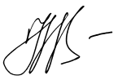

и печать лечащего врача (подпись фельдшера, акушерки)

Рецепт действителен в течение 60 дней, до 1 года (____________________)

(нужное подчеркнуть) (указать количество месяцев)

**Оборотная сторона.**

Аптека №1 отпустила

Таблетки Аминазина 25 мг

№20.

Динер Я.А



26.06.2020.



ФОРМА РЕЦЕПТУРНОГО БЛАНКА N 107-1/у

Министерство здравоохранения Код формы по ОКУД

Российской Федерации Код учреждения по ОКПО

Медицинская документация

Наименование (штамп) Форма N 107-1/у

медицинской организации Утверждена приказом

Министерства здравоохранения



Наименование (штамп) Российской Федерации

индивидуального предпринимателя от 14 января 2019 г. N 4н

(указать адрес, номер и дату лицензии,

наименование органа государственной

власти, выдавшего лицензию)

------------------------------------------------------------------------------------------------------------------

РЕЦЕПТ

(взрослый, детский - нужное подчеркнуть)

" 26__" _____06______ 2020__ г.

Фамилия, инициалы имени и отчества (последнее - при наличии)

пациента Динер Я.А___________________________________________

Дата рождения 28.06.1989______________________________________

Фамилия, инициалы имени и отчества (последнее - при наличии)

лечащего врача (фельдшера, акушерки) Динер Т.Н_________________

руб.|коп.| *Rp.Tabl. Norfloxacini 400 mg*

*..............D.t.d. №.10 ..........................*

*..............S. По 1 таблетке 2 раза в день*.........................

.........................

.....................................

-----------------------------------------------------------------------------------------------

........

.........................

------------------------------------------------------------------------------------------------

руб.|коп.| Rp.

.......................................

.......................................

-------------------------------------------------------

Подпись М.П.



и печать лечащего врача (подпись фельдшера, акушерки)

Рецепт действителен в течение 60 дней, до 1 года (____________________)

(нужное подчеркнуть) (указать количество месяцев)

**Оборотная сторона.**

Аптека №1 отпустила

Таблетки Норбактина 400 мг

№ 10.

Динер Я.А



26.06.2020.



ФОРМА РЕЦЕПТУРНОГО БЛАНКА N 107-1/у

Министерство здравоохранения Код формы по ОКУД

Российской Федерации Код учреждения по ОКПО

Медицинская документация

Наименование (штамп) Форма N 107-1/у

медицинской организации Утверждена приказом

Министерства здравоохранения



Наименование (штамп) Российской Федерации

индивидуального предпринимателя от 14 января 2019 г. N 4н

(указать адрес, номер и дату лицензии,

наименование органа государственной

власти, выдавшего лицензию)

------------------------------------------------------------------------------------------------------------------

РЕЦЕПТ

(взрослый, детский - нужное подчеркнуть)

" 26__" _____06______ 2020__ г.

Фамилия, инициалы имени и отчества (последнее - при наличии)

пациента Динер Я.А___________________________________________

Дата рождения 28.06.1989______________________________________

Фамилия, инициалы имени и отчества (последнее - при наличии)

лечащего врача (фельдшера, акушерки) Динер Т.Н_________________

руб.|коп.| *Rp.Tabl. Risperidoni 2 mg*

*..............D.t.d. №.20 ..........................*

*..............S. По 1 таблетке 2 раза в день*.........................

.........................

.....................................

-----------------------------------------------------------------------------------------------

........

.........................

------------------------------------------------------------------------------------------------

руб.|коп.| Rp.

.......................................

.......................................

-------------------------------------------------------

Подпись М.П.



и печать лечащего врача (подпись фельдшера, акушерки)

Рецепт действителен в течение 60 дней, до 1 года (____________________)

(нужное подчеркнуть) (указать количество месяцев)

**Оборотная сторона.**

Аптека №1 отпустила

Таблетки Рисдонала 2 мг

№ 20.

Динер Я.А



26.06.2020.



ФОРМА РЕЦЕПТУРНОГО БЛАНКА N 148-1/у-88

Министерство здравоохранения Код формы по ОКУД 3108805

Российской Федерации Медицинская документация



Наименование (штамп) Форма N 148-1/у-88

медицинской организации Утверждена приказом

Министерства здравоохранения

Наименование (штамп) Российской Федерации

индивидуального предпринимателя от 14 января 2019 г. N 4н

(указать адрес, номер и дату лицензии,

наименование органа государственной

власти, выдавшего лицензию)

------------------------------------------------------------------------------------------------------------

┌ ┐┌ ┐┌ ┐ ┌ ┐┌ ┐┌ ┐

Серия 1 2 3 № 4 5 6

└ ┘└ ┘└ ┘ └ ┘└ ┘└ ┘

РЕЦЕПТ "23_" ____06______2020 г.

(взрослый, детский - нужное подчеркнуть) (дата оформления рецепта)

Ф.И.О. пациента __Динер Яна Александровна_____________________________

Возраст__40 лет______________________________________________________

Адрес места жительства или N медицинской карты амбулаторного пациента,

получающего медицинскую помощь в амбулаторных условиях _№2__________

Ф.И.О лечащего врача (фельдшера,акушерки)___Динер Татьяна Николаевна___

Руб. Коп. *Rp: Tabl. Zopicloni 7,5 mg*

*.................D.t.d №.10 ......................................*

*..………....S. По 1 таблетке перед сном ……….*

---------------------------------------------------------------------------------------------------------

Подпись и печать лечащего врача М.П.



(подпись фельдшера, акушерки)

Рецепт действителен в течение 15 дней

**Оборотная сторона.**

Аптека №1 отпустила

Таблетки Зопиклона 7,5 мг

№ 10.

Динер Я.А



26.06.2020.



ФОРМА РЕЦЕПТУРНОГО БЛАНКА N 148-1/у-88

Министерство здравоохранения Код формы по ОКУД 3108805

Российской Федерации Медицинская документация



Наименование (штамп) Форма N 148-1/у-88

медицинской организации Утверждена приказом

Министерства здравоохранения

Наименование (штамп) Российской Федерации

индивидуального предпринимателя от 14 января 2019 г. N 4н

(указать адрес, номер и дату лицензии,

наименование органа государственной

власти, выдавшего лицензию)

------------------------------------------------------------------------------------------------------------

┌ ┐┌ ┐┌ ┐ ┌ ┐┌ ┐┌ ┐

Серия 1 2 3 № 4 5 6

└ ┘└ ┘└ ┘ └ ┘└ ┘└ ┘

РЕЦЕПТ "23_" ____06______2020 г.

(взрослый, детский - нужное подчеркнуть) (дата оформления рецепта)

Ф.И.О. пациента __Динер Яна Александровна_____________________________

Возраст__40 лет______________________________________________________

Адрес места жительства или N медицинской карты амбулаторного пациента,

получающего медицинскую помощь в амбулаторных условиях _№2__________

Ф.И.О лечащего врача (фельдшера,акушерки)___Динер Татьяна Николаевна___

Руб. Коп. *Rp: Tabl. Clonidini 15 mg*

*.................D.t.d №.50......................................*

*..………....S. По 1 таблетке в сутки ……….*

---------------------------------------------------------------------------------------------------------

Подпись и печать лечащего врача М.П.



(подпись фельдшера, акушерки)

Рецепт действителен в течение 15 дней

**Оборотная сторона.**

Аптека №1 отпустила

Таблетки Клонидина 15 мг

№50.

Динер Я.А



26.06.2020.



ФОРМА РЕЦЕПТУРНОГО БЛАНКА N 148-1/у-88

Министерство здравоохранения Код формы по ОКУД 3108805

Российской Федерации Медицинская документация



Наименование (штамп) Форма N 148-1/у-88

медицинской организации Утверждена приказом

Министерства здравоохранения

Наименование (штамп) Российской Федерации

индивидуального предпринимателя от 14 января 2019 г. N 4н

(указать адрес, номер и дату лицензии,

наименование органа государственной

власти, выдавшего лицензию)

------------------------------------------------------------------------------------------------------------

┌ ┐┌ ┐┌ ┐ ┌ ┐┌ ┐┌ ┐

Серия 1 2 3 № 4 5 6

└ ┘└ ┘└ ┘ └ ┘└ ┘└ ┘

РЕЦЕПТ "23_" ____06______2020 г.

(взрослый, детский - нужное подчеркнуть) (дата оформления рецепта)

Ф.И.О. пациента __Динер Яна Александровна_____________________________

Возраст__40 лет______________________________________________________

Адрес места жительства или N медицинской карты амбулаторного пациента,

получающего медицинскую помощь в амбулаторных условиях _№2__________

Ф.И.О лечащего врача (фельдшера,акушерки)___Динер Татьяна Николаевна___

Руб. Коп. *Rp: Sol.Spiritus aethylici 70% - 50ml*

*.................D.t.d №.1 in flac.....................................*

*..………....S. для растирания кожи……….*

---------------------------------------------------------------------------------------------------------

Подпись и печать лечащего врача М.П.



(подпись фельдшера, акушерки)

Рецепт действителен в течение 15 дней

**Оборотная сторона.**

Аптека №1 отпустила

Раствор Спирта этилового 70% - 50 мл

№1фл.

Динер Я.А



26.06.2020.



* 1. Таблица 1 - Отпуск лекарственных препаратов, разрешенный аптечным организациям.

|  |  |  |  |  |
| --- | --- | --- | --- | --- |
| Группа ЛП | Аптека | Аптечный пункт | Аптечный киоск | Индивидуальный предприниматель, имеющий лицензию на фарм.деятельность |
| Безрецептурные ЛП | + | + | + | + |
| Рецептурные ЛП, не подлежащие ПКУ | + | + | - | + |
| Наркотические и психотропные ЛП | + | + | - | - |
| Иммунобиологические ЛП | + | + | - | - |

* 1. Особенности отпуска некоторых групп лекарственных препаратов.

Отпуск наркотических и психотропных ЛП осуществляется:

- аптеками и аптечными пунктами, имеющими лицензию на деятельность по обороту наркотических средств, психотропных веществ и их прекурсоров.

- фармацевтическими работниками, занимающими должности, включенные в перечень должностей фармацевтических и медицинских работников в организациях, которым предоставлено право отпуска наркотических лекарственных препаратов и психотропных лекарственных препаратов физическим лицам, утвержденный приказом Министерства здравоохранения Российской Федерации от 7 сентября 2016 г. N 681н.

Наркотические и психотропные ЛП списка II, за исключением ЛП в виде ТТС, отпускаются при предъявлении документа, удостоверяющего личность, лицу, указанному в рецепте, его законному представителю или лицу, имеющему оформленную доверенность.

При отпуске наркотического и психотропного ЛП списка II на рецепте проставляется печать аптеки или аптечного пункта, в которой указано их полное наименование (при наличии печати). После отпуска таких ЛП покупателю выдается сигнатура с желтой полосой в верхней части и надписью черным шрифтом на ней "Сигнатура", в которой указываются:

* наименование и адрес местонахождения аптеки или аптечного пункта; номер и дата выписанного рецепта;
* фамилия, имя, отчество (при наличии) лица, для которого предназначен лекарственный препарат, его возраст;
* номер медицинской карты пациента, получающего медицинскую помощь в амбулаторных условиях, для которого предназначен лекарственный препарат;
* ФИО медицинского работника, выписавшего рецепт, его контактный телефон, либо телефон медицинской организации;
* содержание рецепта на латинском языке;
* ФИО и подпись фармацевтического работника, отпустившего лекарственный препарат;
* дата отпуска лекарственного препарата.

**Запрещается:**

- раздельный отпуск лекарственных средств, входящих в состав лекарственного препарата, изготавливаемого субъектом розничной торговли. - отпуск субъектом розничной торговли указанных лекарственных препаратов по рецептам ветеринарных организаций.

Отпуск иммунобиологических лекарственных препаратов по рецептам осуществляется аптеками и аптечными пунктами. При отпуске иммунобиологического ЛП на рецепте или корешке рецепта указывается точное время (в часах и минутах) отпуска ЛП.

Отпуск иммунобиологического ЛП осуществляется лицу, приобретающему (получающему) лекарственный препарат, при наличии у него специального термоконтейнера, в который помещается лекарственный препарат, с разъяснением необходимости доставки данного лекарственного препарата в медицинскую организацию при условии хранения в специальном термоконтейнере в срок, не превышающий 48 часов после его приобретения

ФОРМА РЕЦЕПТУРНОГО БЛАНКА N 107-1/у

Министерство здравоохранения Код формы по ОКУД

Российской Федерации Код учреждения по ОКПО

Медицинская документация

Наименование (штамп) Форма N 107-1/у

медицинской организации Утверждена приказом

Министерства здравоохранения



Наименование (штамп) Российской Федерации

индивидуального предпринимателя от 14 января 2019 г. N 4н

(указать адрес, номер и дату лицензии,

наименование органа государственной

власти, выдавшего лицензию)

------------------------------------------------------------------------------------------------------------------

РЕЦЕПТ

(взрослый, детский - нужное подчеркнуть)

" 26__" _____06______ 2020__ г.

Фамилия, инициалы имени и отчества (последнее - при наличии)

пациента Динер Я.А___________________________________________

Дата рождения 28.06.1989______________________________________

Фамилия, инициалы имени и отчества (последнее - при наличии)

лечащего врача (фельдшера, акушерки) Динер Т.Н_________________

руб.|коп.| *Rp. Sol. Gamma Globulini human 16% - 200 ml*

*..............D.t.d. №* *2 in flac.. ..........................*

*..............S. Внутримышечно однократно*.........................

.........................

.....................................

-----------------------------------------------------------------------------------------------

........

.........................

------------------------------------------------------------------------------------------------

руб.|коп.| Rp.

.......................................

.......................................

-------------------------------------------------------

Подпись М.П.



и печать лечащего врача (подпись фельдшера, акушерки)

Рецепт действителен в течение 60 дней, до 1 года (____________________)

(нужное подчеркнуть) (указать количество месяцев)

**Оборотная сторона.**

Аптека №1 отпустила

Раствор Иммуноглобулина 16 % - 200 мл

№ 2 фл

Динер Я.А



26.06.2020.



ФОРМА РЕЦЕПТУРНОГО БЛАНКА N 107/у-НП

Министерство здравоохранения Код формы по [ОКУД](https://base.garant.ru/179139/)

Российской Федерации Медицинская документация

Форма N 107/у-НП,

утвержденная приказом

Министерства здравоохранения

штамп медицинской организации Российской Федерации

от________________N______



**РЕЦЕПТ**

------- -----------

Серия |*1 |2 |3 |4 | N |5 |6 |7*

------- -----------

"*26___"_______06_____2020*___г.

(дата выписки рецепта)

(*взрослый*, детский - нужное подчеркнуть)

Ф.И.О. пациента *Динер Яна Александровна* __________________________________________________________

Возраст *31*_________________________________________________________________

Серия и номер полиса обязательного медицинского страхования_1234 *567890*_____________

Номер медицинской карты *№1*_________________________________________________

Ф.И.О. врача

(фельдшера, акушерки)*Динер Татьяна Николаевна _____*

Rp: *Sol. Buprenorphini 0,3- 1 ml*

*... D.t.d №.10 in amp.*

*..S По 1 мл при болях .*.....................................................

.........................................................................

Подпись и личная печать врача



(подпись фельдшера, акушерки)

М.П.

Ф.И.О. и подпись уполномоченного лица медицинской организации *Ковалева Светлана Дмитриевна* М.П.

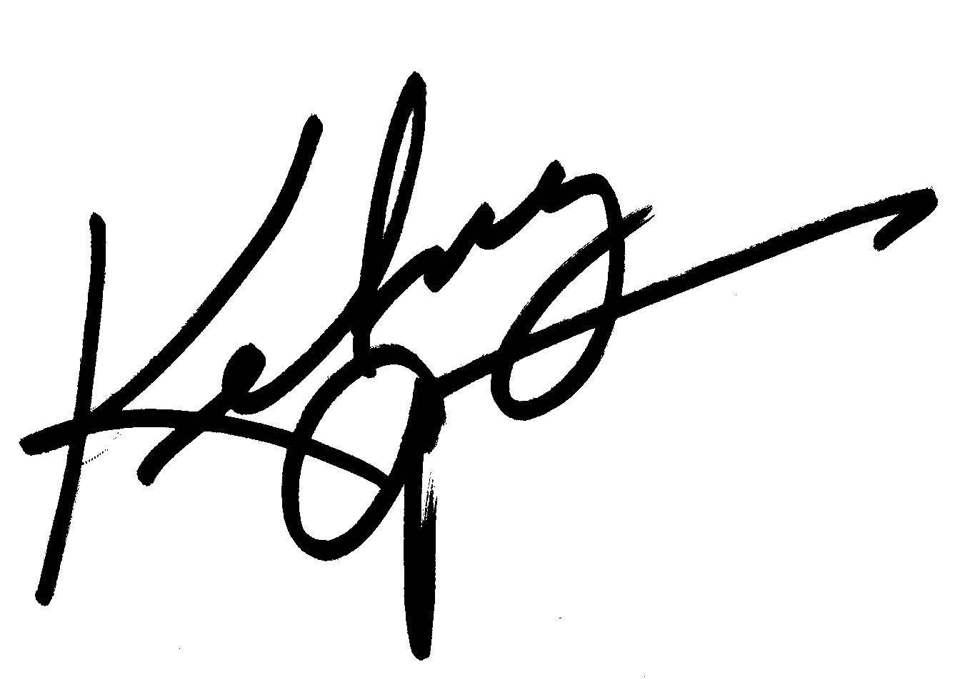

Отметка аптечной организации об отпуске Бупраксон 0,03%-1мл №10 1 уп *Паспорт 12345 Серия 6544567 №3333 12.03.20_______________________________*

_________________________________________________________________________

Ф.И.О. и подпись работника аптечной организации *Захарцов Михаил Георгиевич*

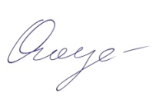

_________________________________________________________________________

М.П.

Срок действия рецепта 15 дней

**Оборотная сторона.**

|  |  |
| --- | --- |
| СИГНАТУРА | |
| Название аптечного управления: Губернские аптеки | |
| Аптека №1 | Рецепт №1 |
| ФИО и возраст больного: Динер Яна Александровна  31 год | |
| R.p. Sol. Buprenorphini 0,3- 1 ml | |
| D.t.d №.10 in amp. |  |
| S. По 1 мл при болях |  |
| ФИО врача: Динер Татьяна Николаевна | |
| Приготовил | |
| Проверил | |
| Отпустил | |
| Дата 26.03.20 Цена: 200 р | |

Аптека №1 отпустила:

Раствор Бупраксона №.10, 1 уп

Динер Я.А.



1.4 Информирование фармацевтическим работником при отпуске ЛП

1. Установить контакт с посетителем

2) Определить необходимость особых условий отпуска лекарственного препарата (если это рецептурный препарат, то отпуск лекарственного препарата пациенту, осуществляется только после предъявления работнику аптеки пациентом рецепта, выписанного на специальном бланке и оформленногоособым образом в соответствии с правилами, установленными законодательством РФ

3)Определить проблему посетителя, задав уточняющие вопросы:

* «у кого возникла проблема»( у посетителя аптеки или у его близких)
* «каковы симптомы»
* «как долго продолжается недомогание»
* «какие меры уже приняты»
* «какие препараты уже принимаются»

4) Обратить внимание на принадлежность пациента к группам с повышенным риском применения ЛС, а именно:

* беременные и кормящие женщины
* дети
* пожилые люди
* пациенты с недостаточной функцией печени и почек, а также имеющие другие хронические заболевания
* пациенты с лекарственной аллергией или пациенты, уже принимающие другие ЛС

5)Обсудить с пациентом возможные пути устранения проблемы

6)Проконсультировать посетителя по приёму лекарственного препарата:

-  доза и кратность, курса терапии;

- обязательное указание рекомендаций по его применению, например: "Запейте стаканом воды", "Принимайте через час после еды" и т.д;

- информирование о взаимодействии с пищей, алкоголем, никотином;

- информирование о наличии возможных побочных эффектах препарата;

- предупреждение о необходимости использования лекарственного препарата в пределах установленного срока годности.

7) Выяснить наличие одновременного назначения других лекарственных препаратов и проинформировать о взаимодействии с ними приобретаемого лекарственного препарата.

8) Предложить препараты в качестве аналога и объяснить свои предложения

9) Выбор наилучшего ( с точки зрения фармацевта и пациента) решения

10)Отпуск ЛП(или отказ от него)

Пример:

**Ф.** Добрый день!

**П.** Здравствуйте! Мне что-нибудь от простуды в пакетиках посильнее и получше.

**Ф.** Вы хотите снять симптомы или быстрее поправиться?

**П.** И то, и то.

**Ф.**Тогда Вам одних пакетиков будет недостаточно.Что Вас беспокоит?

**П.** Все! Температура 38, нос заложен, кашель, дерет горло. Болеть некогда. К врачу некогда. Поправиться  нужно быстро.

**Ф.** А кашель сухой или влажный?

**П.** Что-то там хрипит, но откашляться не могу.

**Ф.** Итак, Вам нужен препарат, который снизит температуру, уберет заложенность носа, поможет откашливаться. При этом он не должен вызывать сонливости, иначе Вы не сможете нормально работать. Все правильно?

**П.** Да.

**Ф.** В таком случае Вам подойдет препарат Викс Актив Симптомакс плюс. За счет веществ, входящих в его состав, он оказывает жаропонижающее действие, уменьшает заложенность носа и разжижает мокроту, чтобы Вы могли откашливаться. И при этом не вызывает сонливости, как многие подобные средства. Разводите пакетик в стакане воды и принимайте 3-4 раза в день.

**П.** Хорошо.

**Ф.** От [боли](https://nikafarm.ru/bolnaya-tema) в горле я Вам советую Септолете плюс. Это пастилки для рассасывания, они содержат антибактериальный и обезболивающий компоненты. Рассасывать пастилку нужно каждые 2-3 часа.

**П.** Давайте.

**Ф.**  Но оба эти препарата лишь уменьшают **симптомы** простуды. Чтобы Вы поправились быстрее, рекомендую попить противовирусный препарат Кагоцел, который действует на **причину** заболевания. Принимается он всего 4 дня: первые два дня по 2 т. 3 раза в день, в последующие 2 дня – по 1 т. 3раза в день. На курс нужно 2 упаковки.

**П.** Мне подходит. Беру все.

**Ф.** Итак, Вы берете Викс Актив Симптомакс плюс … руб., Септолете плюс … руб., Кагоцел 2 упаковки … руб. Все вместе стоит… руб.

**П.** Держите деньги.

**Ф.** Вот Ваш пакет и сдача. Будьте здоровы!

**П. До свидания.** Спасибо!

1. Порядок отпуска лекарственных препаратов по требованиям медицинских организаций.

При отпуске фармацевтический работник проверяет надлежащее оформление требования-накладной и проставляет отметку о количестве и стоимости отпущенных лекарственных препаратов.

Требование-накладная должна иметь:

-штамп

-круглую печать мед.орг

-подпись ее руководителя или его заместителя по лечебной части

-указывается номер,дата, отправитель и получатель ЛП

-наименование ЛП пишется на латинском языке

-для ЛП указываются дозировки

-форма выпуска(таблетки, мази, суппозитории)

-вид упаковки( флаконы, тубы, коробки)

-способ применения

-кол-во затребованных ЛП

Все требования-накладные, по которым отпущены ЛП, подлежат оставлению и хранению у субъекта розничной торговли:

-на наркотические и психотропные лекарственные препараты списка II, психотропные лекарственные препараты списка III (в отношении аптек и аптечных пунктов) - в течение пяти лет;

-на лекарственные препараты, подлежащие ПКУ , - в течение трех лет;

-на иные лекарственные препараты - в течение одного года.

Запрещается отпуск наркотических и психотропных лекарственных препаратов списка II, в том числе в виде трансдермальных терапевтических систем, психотропных лекарственных препаратов списка III по требованиям-накладным индивидуального предпринимателя, имеющего лицензию на медицинскую деятельность

Нарушение первичной упаковки ЛП при его отпуске по требованию-накладной допускается субъектом розничной торговли, имеющим лицензию на фармацевтическую деятельность с правом изготовления ЛП. В таком случае отпуск ЛП осуществляется в упаковке, оформленной в установленном порядке, с предоставлением инструкции (копии) по применению отпускаемого ЛП.

Типовая межотраслевая форма № М-11

Штамп Медицинской организации

Утверждена постановлением Госкомстата России

от 30.10.97 № 71а

|  |  |  |  |  |
| --- | --- | --- | --- | --- |
| **ТРЕБОВАНИЕ-НАКЛАДНАЯ №** | **1** |  | | Коды |
| Форма по ОКУД | | | | | | 0315006 |
| Организация | Городская клиническая больница №1 | | | | по ОКПО |  |

|  |  |  |  |  |  |  |  |  |
| --- | --- | --- | --- | --- | --- | --- | --- | --- |
| Да­та сос­та­вле­ния | Код ви­да опе­ра­ции | От­пра­ви­тель | | По­лу­ча­тель | | Кор­рес­пон­ди­ру­ющий счет | | Учет­ная  еди­ни­ца  вы­пус­ка  про­дук­ции (ра­бот,  ус­луг) |
| струк­тур­ное  под­раз­де­ле­ние | вид  де­ятель­нос­ти | струк­тур­ное  под­раз­де­ле­ние | вид  де­ятель­нос­ти | счет, суб­счет | код ана­ли­ти­чес­ко­го уче­та |
| 26.06.2020 |  |  |  | стационар |  |  |  |  |

Через кого Аптека № 1

|  |  |  |  |
| --- | --- | --- | --- |
| Затребовал | Главная медсестра Динер Я.А | Разрешил | Главный врач (подпись) Ковалева М.Н.. |

|  |  |  |  |  |  |  |  |  |
| --- | --- | --- | --- | --- | --- | --- | --- | --- |
| Ма­те­ри­аль­ные цен­нос­ти | | Еди­ни­ца из­ме­ре­ния | | Ко­ли­чес­тво | | Це­на, руб.  коп. | Сум­ма без уче­та НДС, руб. коп. | По­ряд­ко­вый но­мер по склад­ской  кар­то­те­ке |
| на­име­но­ва­ние | но­менк- ла­тур­ный но­мер | код | на­име­но­ва­ние | зат­ре- бо­ва- но | от­пу- ще­но |
| 3 | 4 | 5 | 6 | 7 | 8 | 9 | 10 | 11 |
| Rp: Sol. Morphini 0, 01 - 10ml №5  D.S.Внутримышечно |  |  | Уп. | 10 | 10 | 123,00 | 1230,00 |  |
| Sol. Trimeperidini 2%- 1,0 № 5  D.S.Внутримышечно |  |  | Уп. | 10 | 10 | 112,00 | 1120,00 |  |
| Sol. Fentanyli 0,005% - 2,0 №5 D.S.Внутримышечно |  |  | Уп. | 10 | 10 | 197,00 | 1970,00 |  |
|  |  |  |  |  |  |  |  |  |
|  |  |  |  |  |  |  |  |  |
|  |  |  |  |  |  |  |  |  |
|  |  |  |  |  |  |  |  |  |
|  |  |  |  |  |  |  |  |  |
|  |  |  |  |  |  |  |  |  |
|  |  |  |  |  |  |  |  |  |
|  |  |  |  |  |  |  |  |  |
|  |  |  |  |  |  |  |  |  |
|  |  |  |  |  |  |  |  |  |
|  |  |  |  |  |  |  |  |  |
|  |  |  |  |  |  |  | 4320,00 |  |
|  |  |  |  |  |  |  |  |  |
|  | | | | | | | | |

|  |  |  |  |  |  |  |  |  |  |  |  |
| --- | --- | --- | --- | --- | --- | --- | --- | --- | --- | --- | --- |
| **Отпустил** | Зав.аптекой |  | подпись |  | Суворова Н.Г | **Получил** | Мед. сестра |  | подпись |  | Петрова Е.О |
|  | (должность) |  | (подпись) |  | (расшифровка подписи) |  | (должность) |  | (подпись) |  | (расшифровка подписи) |

1. Решить ситуационные задачи.
2. *Женщина пробивается сквозь очередь к провизору и просит выдать ей срочно элениум, т.к. ей очень плохо. Провизор сказала, что нужен рецепт, но женщина просила неотступно. Тогда вмешался ее муж. Он просил выдать хотя бы две таблетки элениума. Провизор не выдала. Мужчина разразился бранью, проклятиями. Прав ли провизор?*

Ответ: Провизор прав. Фармацевту нужно объяснить покупателю, что препарат является очень серьёзным.Он имеет много противопоказаний и может вызвать немало побочных реакций, а так же в аптеках ведется учет всех рецептов.

1. *Больной обращается в аптеку с просьбой выдать ему экстракт валерианы в таблетках. В аптеке ему ответили, что экстракта валерианы в таблетках нет, но есть настойка валерианы. Больной возмущен: «Час тому назад вы выдали экстракт валерианы моему соседу-инвалиду Великой Отечественной войны. Почему ему есть, а мне нет? Я тоже отлично работаю на заводе, имею награды, молод еще и т.д.». Какова должна быть реакция провизора?*

Ответ: Если покупатель сильно возмущается, фармацевту следует говорить как можно спокойнее. Не должен повышать тон. Нужно объяснить, что валерияна отпускается и в настойке и в экстракте, эффект будет одинаковый просто это разная форма выпуска. К сожалению ваш сосед забрал последнюю, но разницы в форме выпуска нет.